ТУКАЙ

ЭЗЛӘРЕННӘН

(МЕТОДИК ЯРДӘМЛЕК)

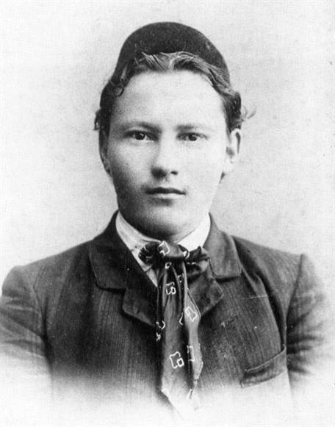

Казан, 2026

УДК 37.035.6

ББК 74.1

Төзүче авторлар:
Казан шәһәре Совет районының "Катнаш төрдәге 402 нче балалар бакчасы" муниципаль автоном мәктәпкәчә белем бирү учреждениесе тәрбиячесе – Хәсәнова Рания Илсур кызы;
Казан шәһәре Совет районының "Катнаш төрдәге 402 нче балалар бакчасы" муниципаль автоном мәктәпкәчә белем бирү учреждениесе тәрбиячесе – Сәлимуллина Резедә Әбүзәр кызы

Рецензентлар: Төхфәтуллина Ә.Г. – филология фәннәре кандидаты, Татарстан Республикасы “Габдулла Тукай исемендәге Арча педагогика көллияте” дәүләт автоном һөнәри белем бирү учреждениесе татар теле һәм әдәбияты укытучысы;
Казан шәһәре Совет районының "Катнаш төрдәге 402 нче балалар бакчасы" муниципаль автоном мәктәпкәчә белем учреждениясе мөдире, к.п.н., доцент - Садыкова Эльза Мәхмүт кызы;

“Тукай эзләреннән...”: тәҗрибә уртаклашу җыентыгы./төз.авт: Хәсәнова Р.И., Сәлимуллина Р.Ә., - Казан, 2026.- 151 б.

Җыентыкта халкыбызның бөек шагыйре Габдулла Тукай турында мәгълүмат, кызыклы фактлар, шагыйрьнең иҗаты, шөгыль эшкәртмәләре урын алды.
Җыентык татар телендә белем һәм тәрбия бирүче балалар бакчалары педагоглары, татар теле укытучылары, әти – әниләр өчен ярдәмлек булып тора.

БӘЯЛӘМӘ
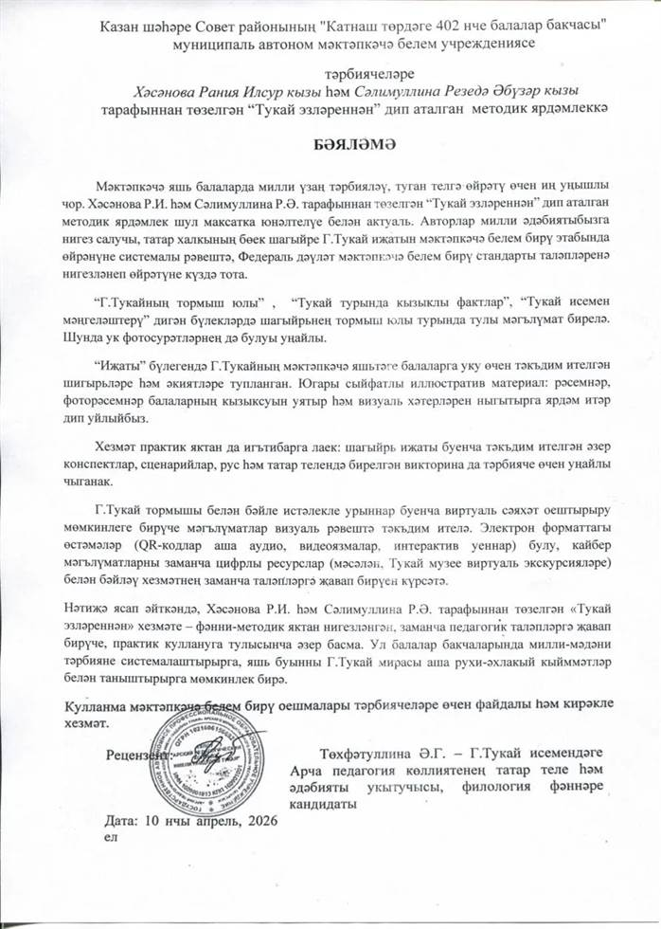
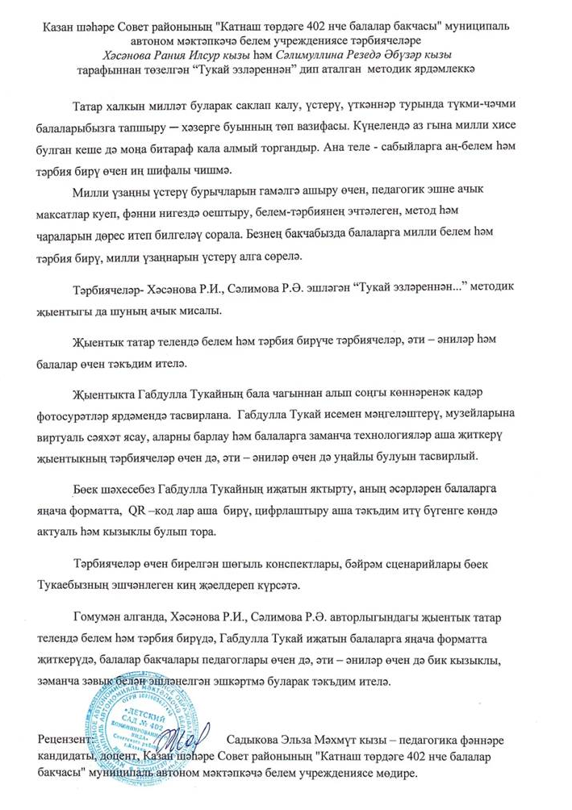

КЕРЕШ СҮЗ.
Мәктәпкәчә белем бирүнең төп бурычларыннан берсе-туган як мәдәниятенә, аның милли үзенчәлекләренә тарту, бу исә киләчәктә балада үзең яшәгән җирең өчен хөрмәт, горурлык тәрбияләргә мөмкинлек бирәчәк. Шунлыктан, Россия Федерациясенең милли республикалары балаларына ата-бабаларының тарихын һәм мәдәниятен белергә һәм өйрәнергә кирәк. Халыкның тарихын, мәдәниятен белү киләчәктә башка халыкларның мәдәни традицияләренә хөрмәт һәм кызыксыну белән карарга ярдәм итәчәк.
Шулай итеп, мәктәпкәчә яшьтәге балаларның төбәк тарихын өйрәнүендә төбәк компонентының әһәмияте һәм укучыларга әхлакый-патриотик тәрбия бирү балаларга һәм яшьләргә өстәмә белем бирү учреждениесенең төп бурычларыннан берсе булып тора. Милли язучылар иҗаты белән танышу туган телгә, туган илгә мәхәббәт тәрбияли.
Габдулла Тукай - Яңа милли шигърияткә нигез салучы, гражданлык, халыкчанлык һәм реализм байрагын югары күтәрүче шәхес. Шәрык һәм рус - Европа әдәбиятларының күп гасырлык идея-эстетик традицияләрен дәвам итеп һәм үстереп, үз милли чыганакларына һәм халык авыз иҗатының тере чишмәләренә таянып, ул шигъри мәктәп төзи, аның уңай йогынтысы астында татар шагыйрьләренең генә түгел, ә башка төрки телле язучыларның да тулы бер буыны үсә.Бу күптән танылган хакыйкать.

Габдулла Тукайның исеме Татарстанда гына түгел, аннан читтә дә билгеле. Аны сәнгатьне бәяләүче, шигъриятне яратучы һәркем белә. Тукай иҗаты күпкырлы: ул-шагыйрь һәм публицист, әдәби тәнкыйтьче һәм җәмәгать эшлеклесе. Татар поэзиясен һәм гомумән мәдәниятне үстерү өчен ул Пушкин кебек үк, рус поэзиясе һәм мәдәнияте өчен дә күп эшләр башкарган.
Бөтендөнья татар конгрессы Милли советының Казанда узган утырышында кабул ителгән карар буенча 2026 нче ел Татарстан республикасында Габдулла Тукай елы буларак игълан ителде.
Без, үзебез дә, Арча ягы кызлары. Кырлай урамнарында тәгәрәп үсеп, Тукайның “Шүрәле” әкиятендәге урманнардан гөмбә, җиләк җыеп үстек. Бөек шәхесебез Габдулла Тукай йөргән сукмакларны барлау, аның эзләреннән атлау, мирасын үзебезнең буынга тапшырып калдыру безнең бурычыбыз.
Шул уңайдан, “Тукай эзләреннән” дип аталган җыентыгыбызны тәкъдим итәбез.
"Катнаш төрдәге 402 нче балалар бакчасы"
муниципаль автоном мәктәпкәчә
белем учреждениясе тәрбиячеләре,
Хәсәнова Рания Илсур кызы,
Сәлимуллина Резедә Әбүзәр кызы.

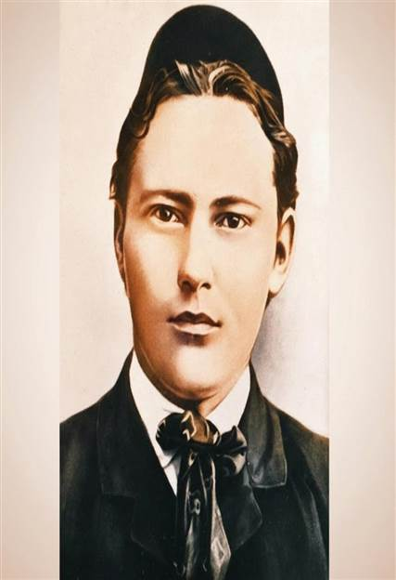
(1886 – 1913)

«Тукай — гаять сизгер, нечкә лирик та, шул ук вакытта үз юлыннан тайпылмаган туры сүзле публицист та, төпле фикер иясе, үткен сатира остасы да, үз халкының бәхетен һәм азатлыгын даулаучы көрәшче дә. Аның даһиларча тоемлау белән язылган әсәрләрендә безнең заманда да әһәмиятен югалтмаган бик күп сорауларга җавап табарга мөмкин»
Татарстан Республикасы рәисе,
Р. Н. Миңнеханов

Тормыш
юлы

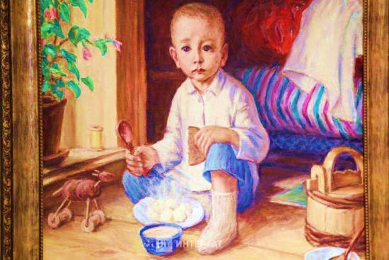
Хаҗи-Морат Казаков. «Кечкенә Тукай». 1958

Бала чагы
(1886-1894)
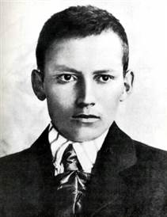
Бөек шагыйрь Татарстан республикасы Арча районы Кушлавыч авылында 1886 елның 26 апрелендә (иске стиль буенча 14 апрельдә) Мөхәммәтгариф мулла гаиләсендә дөньяга килә.
Мөхәммәтгариф (1843—1886) — Татарстанның Әтнә районы Кушлавыч авылында туган, Кышкар мәдрәсәсен тәмамлап, 1864 елнын 30 апрелендә муллалыкка указ алып, Кушлавыч авылында икенче мәхәлләдә мулла булып торган.
Бибимәмдүдә (1864—1890) — (әлеге документта, ни сәбәптәндер, Миңсафа дип язылган) Зиннәтулла мулла белән Камилә кызы. Өчиледә туган.
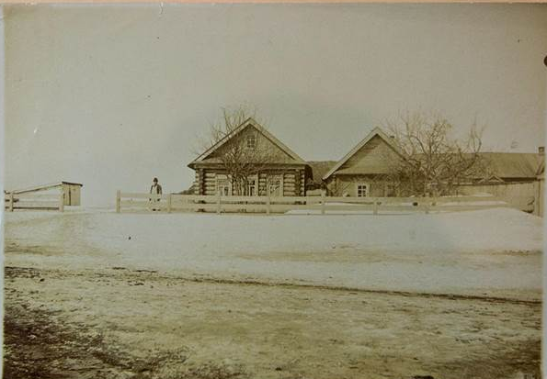
Габдулла Тукай туган йорт
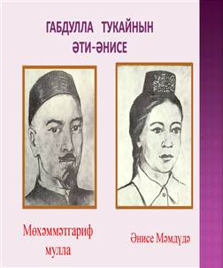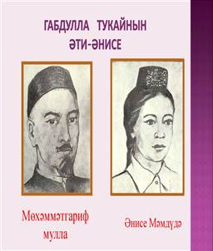
Тукайның әтисе Мөхәммәтгариф, әнисе – Бибимәмдүдә
(Истәлекләр буенча Әлфия Зәбирова -Белостоцкая ясаган рәсем)

Малай туып дүрт ай ярым үткәч, Мөхәммәтгариф хәзрәт үлеп китә. Тол калган Бибимәмдүдәне (Габдулланың әнисен) Сасна Пучинкәсе авылы мулласына кияүгә бирәләр. Бәләкәй Габдулланы авылның Шәрифә карчыгына вакытлыча асрамага калдыралар. Соңрак аны үз әнисе яңа гаиләсенә алдыра. Бер елдан соң, 1890 елның 18 нче гыйнварында, әнисе үлеп китә, һәм Габдулланы бабасы Өчилегә алып китә. Ләкин бабасы алга таба Габдулланы асрау авыр булачагын аңлап баланы Казанга баручы бер ямщиккә утыртып билгесез сәфәргә озата. Печән базарына килгәч, халык арасыннан чыгып Мөхәммәтвәли абзый малайны үзләренә алып кайта. Әмма алар соңрак хатыны белән икесе дә авырып китәләр һәм Габдулланы яңадан Өчилегә озаталар. Бераздан соң малайны Кырлай исемле авылдан ир баласыз Сәгъди абзыйга уллыкка озаталар. Шулай итеп ул алтынчы гаиләгә күчә.

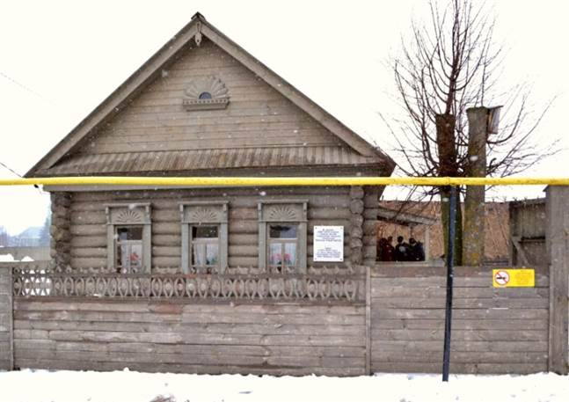
Кырлайда Сәгъди абзый йорты . Тукай 1892-1895 нче елларда бу йортта яши.

Оядан ояга күчеп җылылык эзләп йөргән бу сабыйга Кырлай мәрхәмәтлерәк булып чыга. Беренчедән, бәләкәй Габдулла монда башка урыннарга караганда озаграк яши, хәтта сабакка йөри башлый. Икенчедән, Кырлай авылында ул үзенең киләчәк иҗаты өчен нигез булачак бик күп рухи байлык туплый.
Рухи яктан авыл, крестьян тормышын тәмам күңеленә сеңдергән Тукайны көннәрдән бер көнне Кушлавыч авылының Бәдретдин исемле кешесе эзләп таба да Уральскига алып китә.
Шулай Тукайның авыр, хәсрәтле балачак чоры тәмамлана. Ул Җаекка юнәлә.
Тукайның Уральск чоры
Тукайның Казан чоры


ГАБДУЛЛА ТУКАЙ
ТУРЫНДА
КЫЗЫКЛЫ
ФАКТЛАР


- Гомере буена Габдулла Тукай тәрбиягә алган сигез гаиләне алмаштырган.
- Тукайның кечкенә вакыттагы фотосурәтләре сакланмаган, дөресрәге, балачакта ул фотога төшмәгән, чөнки ул чорда авылларда фотограф булмаган. Шагыйрь 1903 елда унҗиде яшендә беренче тапкыр объектив каршына басарга җөрьәт итә. Тукай фотога төшәргә яратмаса да, архивларда шагыйрьнең 2 дистәгә якын фотосы бар.
- Язылган һәр шигырь юлы өчен Габдулла Тукайга 50 тиен көмеш яисә алтын белән түли торган булганнар. Үз заманында Тукаев иң күп түләнүчән шагыйрь булып исәпләнгән. Гонорарларны шагыйрь китапларга һәм укытуга сарыф иткән, аңардан еш кына танышлары акча алган. Үләр алдыннан Тукай калган акчаны сәләтле балалар өчен стипендияләргә уку йортларына васыять итә.
- Габдулла Тукай үз язмаларын газета-журналларга биргән вакытта төрле тәхәллүсләр (псевдоним) кулланган. Бүгенге көндә галимнәр Тукайның үз мәкаләләрен имзалаганда 70кә якын тәхәллүсе булуын дәлиллиләр. Алар арасында: “Кырмыска”, “Шүрәле”, “Тәртә башы”, “Догачы”, “Каз”, “Бер фикерче”, “Биик усал”, “Болгар”, “Имзасыз да Яраретдинов”, “Милләтче”, “Мин язмадым”, “Мылтык”, “Мәҗнүн”, “Мөсафир”, “Салам Торхан”, “Счет төймәсе”, “Сөңге”, “Уральск кешесе”, “Хәйләсез”, “Чапансыз”, “Шәкерт угы”, “Җен” һ.б. имзалар бар.
- Габдулла Тукай татар, гарәп, фарсы, төрек һәм урыс телләрендә ирекле аралаша һәм яза белгән.
- Замандашлары сөйләве буенча Габдулла Тукай кием - салымга артык игътибар итмәгән. Шагыйрь тормышыннан шундый вакыйга билгеле: базардан яңа пиджак алгач, аның 2 размерга зуррак булуына карамастан, ул аны бер дә кыенсынмыйча, шактый озак кына киеп йөргән.
Мода буенча киенгән яшьләрне Тукай «манекеннар» дип атый һәм аларга охшарга теләми. Бервакыт шагыйрь хатын-кыз билбавы кигән киң күлмәк киеп редакциягә килә һәм, кисәтүләргә карамастан, җәй буе шулай уза.
- Габдулла Тукай халык җырларын бик тә яраткан һәм аларны җыю буенча да шактый гына эшләр башкарган. Шагыйрь 1910 елда “Шүрәле” тәхәллүсе белән имзаланган “Халык моңнары” дип исемләнгән, үз эченә 28 җырны туплаган китап бастырып чыгара.
- 1906-1907 нче елларда «Әл-гаср әл-җәдид» («Яңа гасыр») җурналында Габдулла Тукай Иван Крыловның 65 мәсәлен тәрҗемә итеп бастыра.
- Габдулла Тукайның Казанда “Болгар” кунакханәсенең 40нчы бүлмәсендә яшәгәне күпләргә мәгълүм, әмма Тукай әлеге кунакханәдән тыш 1907 елда “Сарай” кунакханәсе номерларында (Париж Коммунасы урамы, 9 нчы йорт), соңрак кыска гына вакыт “Свет” кунакханәсендә, ә 1912-1913 елларда “Амур” кунакханәсе (Мәскәү урамы, 70 нче йорт).
- Тукай тормышында хатын-кызлар күп булганмы? Җаекта яшәгән елларында Тукайның ошатып йөргән 2-3 туташы булуын язалар һәм аларның барысының да исемнәре Фатыйма булуын искәртәләр. Ә инде Казанга күченеп килгәч, шагыйрь күңеленә һәм иҗатына йогынты ясаган туташлар исемлегендә бары тик Зәйтүнә Мәүлүдова гына була. Зәйтүнә Тукайның замандашы һәм дусты – язучы Фатих Әмирханга туган тиешле була. Шуңа күрә Тукай белән Зәйтүнәнең танышуына сәбәпче кеше дә – Фатих Әмирхан. Тукай белән Зәйтүнә өч мәртәбә очрашалар. Һәр очрашу кыенлык белән уза: Тукай йә чыгып китә, йә салкынлык күрсәтә. Ләкин бер кичә алдыннан ул Зәйтүнәгә контрамаркамы, билетмы бирә, очрашырга сөйләшәләр, ләкин очраша алмыйлар. Зәйтүнә Казаннан күченеп киткәндә Тукай аны озатырга төшмәкче була, ләкин соңарган дип әйтәләр, ул пристаньга төшә алмый. Бер яктан, Тукай Зәйтүнәгә һич тә битараф булмаган, икенче яктан, сәламәтлеге булмау, күзендәге табы аркасында мәхәббәт хисләрен куертудан үзен-үзе тыеп торган.
- Тукай вафат булу алдыннан нәширләрдән алырга тиешле булган 500 сум акчасын 2 сәләтле баланы рус уку йортларында белем алыр өчен сарыф итәргә дип васыять итә. Шулай ук 1913 елда Петербургның мөселман хәйриячәлек җәмгыяте вафат булган Габдулла Тукаев истәлегенә сәләтле балалар өчен һәркайсы 100әр сум булган махсус 2 стипендия булдыра.
- Шагыйрьнең үзе исән чакта 22 исемдә 46 китабы нәшер ителгән. Ә 1917 нче елга кадәр Тукайның 72 китабы 221900 нөсхәдә нәшер ителгән.
- Тукай вафат булган көнне Казанда рәсми булмаган матәм көне игълан ителә. Шәһәрдәге кибетләр, заводлар эшләмәгән. Фабрикаларда кыска эш көне игълан ителгән. Бу көнне мәктәп-мәдрәсәләрдә укулар туктатылган. Ул заман өчен хатын-кызларның зиратка баруы тыелган булуга карамастан, татар хатын-кызлары гимназиясен оештыручы Фатиха Аитова укучы кызларга Тукайны күмәргә барырга рөхсәт бирә.
- Тукай вафатыннан соң Казанда тышлыкларына Тукай сурәте төшерелгән конфетлар, шәм, сабын чыгара башлаганнар. Тукай музеендагы экспонатлар арасында шагыйрь сурәте төшерелгән конфет тышлыгын әле дә күреп була. Әлеге конфетларны Казан сәүдәгәре Вәлиулла Ибраһимовның Шамил йортында урнашкан “Альфа” кондитер фабрикасы чыгарган (1913).
- Шагыйрьнең вафатыннан соң аның йөзеннән гипс битлек төшереп алынган, бүгенге көндә ул Казандагы Г.Тукай Әдәби музеенда саклана. Бу битлекнең язмышы бик үзенчәлекле. Аны 1958 елда Мөлеков атлы бер Алмата кешесе СССР Фәннәр академиясенең Казан филиалы – Тел, әдәбият һәм тарих институтына алып килә. Ул әлеге битлекне 30нчы елларда Оренбургта Гыйльметдин Шәрәфнең бертуганы Борһан Шәрәф биргәнен әйтә. Берникадәр вакыттан соң битлекне Дәүләт музеена тапшыралар, анда ул утыз ел саклана. 1988 елның апрелендә, Тукайның вафаты көнендә, битлекне музейга килүчеләргә күрсәтәләр.
- Үз вакытында Дәүләт музееның әдәби экспозицияләр бүлеге хезмәткәрләре – сынчылар Садри Ахун һәм Баки Урманче битлекне өйрәнеп, аның чыннан да шагыйрьнең йөз чалымнарын тулысынча күчерүен белдерә. Баки Урманче гасыр башында мондый битлекләрне гадәттә Казан университетының медицина факультеты студентлары төшергәнлеген хәбәр итә. Шагыйрьнең йөзеннән гипс битлек төшереп алу хәстәрен кем оештырган? Сораулар күп. Шунысы аңлашыла: Тукайның якын дусларыннан берәү аның кадерле чалымнарын киләчәк буыннар өчен саклап калырга теләгән. Бәлки, Фатих Әмирхандыр? 1926 елга кадәр, ягъни Фатих Әмирханның вафатына кадәр, бу битлек аңарда сакланган дигән фаразлар бар.
- Казан шәһәрендә Габдулла Тукайның өч һәйкәле бар. Аның берсе Тукай исемен йөртә торган скверда, икенчесе М.Җәлил исемендәге Опера һәм балет театры бинасы янында һәм өченчесе шагыйрьнең җәсәде күмелгән Яңа татар бистәсе зиратында.
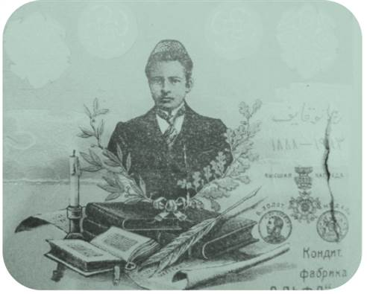
Габдулла Тукай сурәте төшерелгән конфет фантигы. Сәүдәгәр Вәлиулла Ибраһимовның «Альфа» кондитер фабрикасында 1913 елда чыгарылган

Тукайның

исемен

мәңгеләштерү

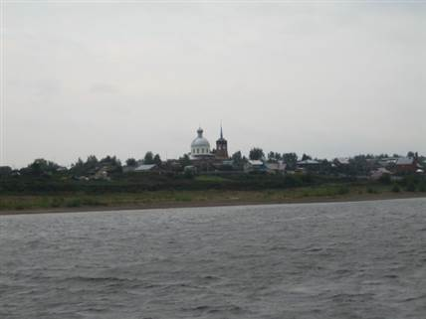

Татарстанда Тукай районы
Тукай районы (рус. Тукаевский район) – Россия Федерациясе Татарстан Республикасы составындагы административ-территориаль берәмлек һәм муниципаль берләшмә (муниципаль район). Административ үзәк — Яр Чаллы, әмма шәһәр үзе районга керми. 2020 елга халык саны 42 511 кеше тәшкил итә.
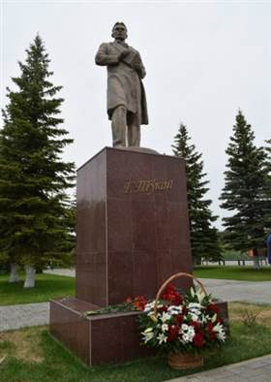
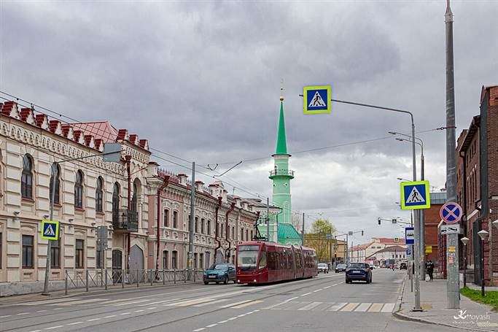
Казанда Тукай урамы
Габдулла Тукай урамы — Казанның Вахитов һәм Идел буе районнарында урнашкан магистраль урам. Күренекле татар шагыйре Габдулла Тукай исемен йөртә.
Тукай урамы Үзәк базар тирәсендә Борһан Шаһиди урамыннан башлана. Шуннан көнчыгышка таба дәвам итеп, ул Казан ТЭЦ-1 тирәсендә тәмамлана. Тукай урамына параллель рәвештә Нариманов, Сара Садыйкова, Мәскәү, Каюм Насыйри, Шиһабетдин Мәрҗани урамнары урнаша.

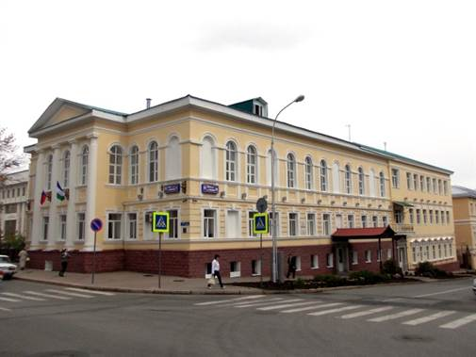
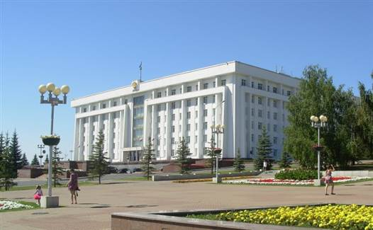

Уфаның Киров районында урнашкан урам. Зәйнулла Рәсүлев һәм Гоголь урамы арасында урнашкан. Урам Уфаның Киров районы территориясе буенча көнбатыштан көнчыгышка Ленин бакчасы буйлап үтә. Элек урам Воскресенская исемен йөрткән. Урамда Үзәк диния нәзарәте, Республика Йорты, эллеке Губернатор йорты урнашкан.
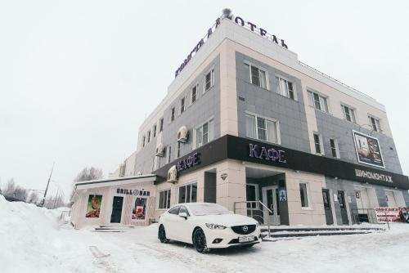
Йошкар – Ола шәһәрендә Тукай урамы хакимият башлыгының № 1007, 26.04.96 ел, карары нигезендә барлыкка килә, татар шагыйре Габдулла Мөхәммәтгариф улы Тукай (1886-1913) исемен ала.

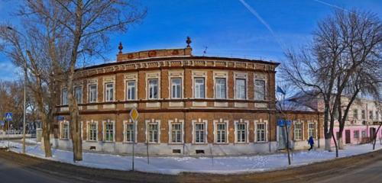
Уральскийда Тукай урамы
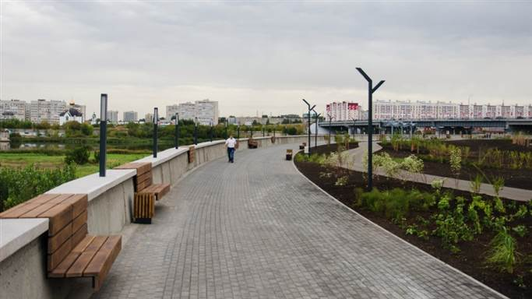
Габдулла Тукай яр буе урамы — Татарстанның Яр Чаллы шәһәрендә урнашкан урам.
Яр Чаллының Иске шәһәр өлешендә, Комсомол районында, ГЭС бистәсе микрорайонында, 7нче, 6нчы, 5нче, 8нче (а, б) һәм 10нчы комплексларда урнашкан урам. Мәләкәс һәм Чаллы елгаларының сулъяк яры буйлап, елга агымы юнәлешендә сузыла. Казан тракты урамы белән киселештә башлана. Гагарин урамы (Үзәк урам) һәм Комсомол яр буе урамы белән киселештә тәмамлана. Яшьлек тыкрыгы, Энергетиклар тыкрыгы, Есенин тыкрыгы, Гафиятуллин тыкрыгы, Валерий Шадрин тыкрыгы, Батенчук урамы (Гостев урамы), Корчагин бульвары, Тинчурин бульвары, Муса Җәлил проспекты (Яр Чаллы проспекты) белән кисешә.
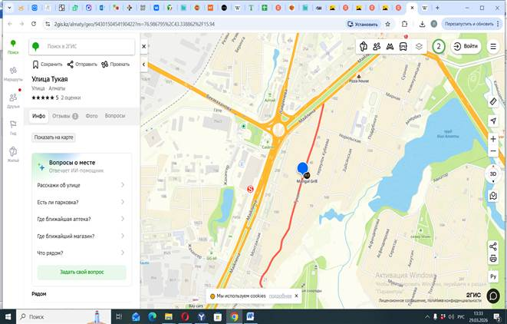
Алма ата шәһәрендә Тукай урамы

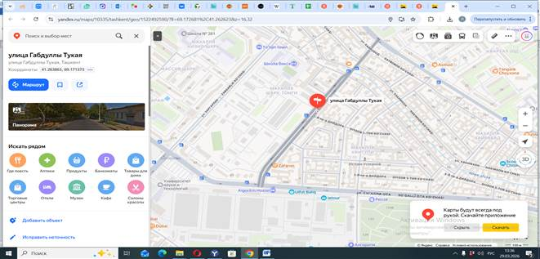
Ташкент шәһәрендә Тукай урамы

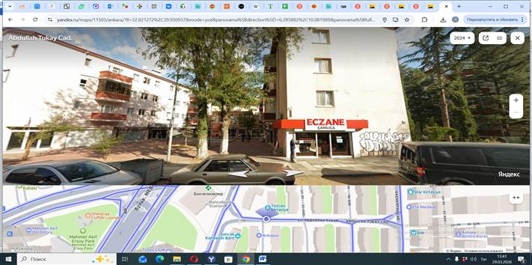
Әнкара шәһәрендә Тукай урамы

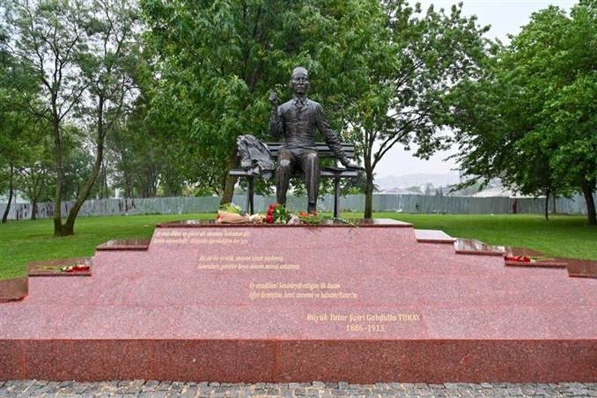
Истанбулда Тукай һәйкәле
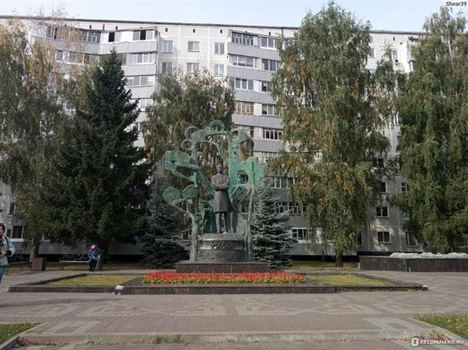
Яр Чаллы шәһәрендә Тукай һәйкәле

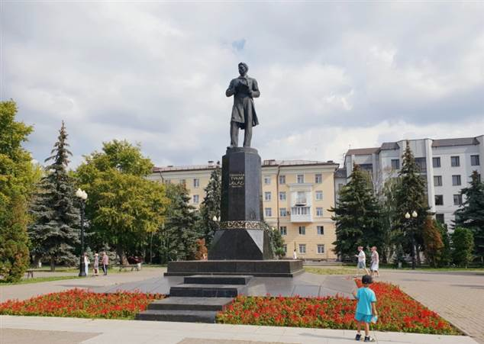
Казан шәһәрендә Тукай һәйкәле
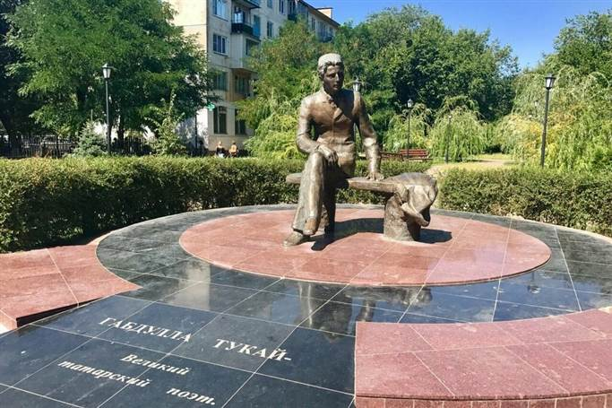
Әстерхан шәһәрендә Тукай һәйкәле

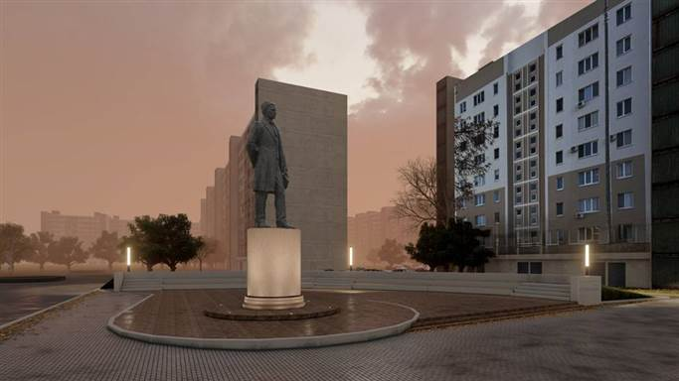
Алабуга шәһәрендә

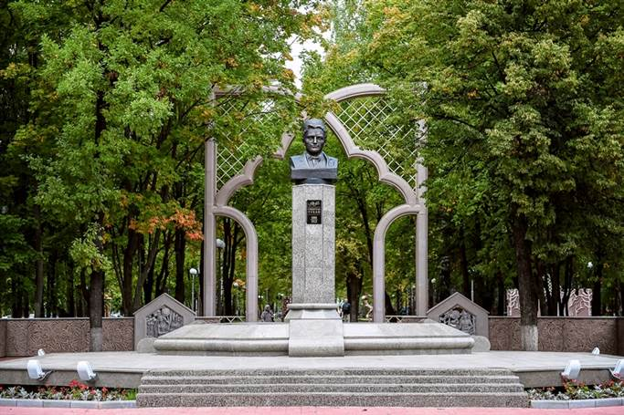
Түбән Кама шәһәрендә

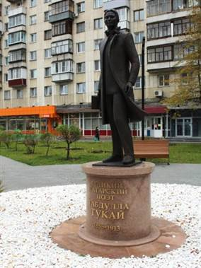
Чиләбе шәһәрендә

Музейларына
виртуаль сәяхәт

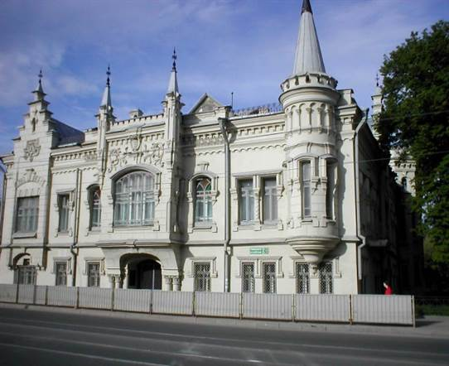
КАЗАНДА ТУКАЙ МУЗЕЕ

Виртуаль сәяхәт


Габдулла Тукай музее 1986 елда Иске Татар бистәсе территориясендәге иң матур биналарның берсе булган Шамил йортында ачылган. Шәһәрнең бу өлешендә һәр тыкрык шагыйрьнең истәлеген саклый. Биредә ул «Әл-Ислах» газетасы һәм «Ялт-Йолт» журналы редакцияләрендә эшли, «Болгар» һәм «Амур»кунакханәләрендә яши. Аның экспозициясендә Габдулла Тукайның мемориаль әйберләре, аның исән чактагы фотосурәтләре һәм нәшер ителгән әсәрләре, шагыйрь редакцияләре белән хезмәттәшлек иткән газета-журналлар бар. Шулай ук музейда Габдулла Тукайның үлгәннән соң ясалган битлеге дә саклана.
Гомуми мәйданы – 719 кв.м. Музейда иркен экспозиция заллары һәм 2 күргәзмә залы, шулай ук лекция залы урнашкан. Музейның экспозициясе шагыйрьнең тормышының һәм иҗатының төрле чорлары турында сөйли:
Балачагы
Җаек чоры
Казан чоры
Сәяхәтләре
Шулай ук XIX – XX гасырлар чигендәге Казанның (бигрәк тә музей урнашкан Иске Татар бистәсенең) тормышын күзалларга мөмкинлек бирүче экспонатлар бар. Аларның күбесен Милли музей фондлары һәм истәлек әйберләре тәшкил итә.
Музейда шагыйрьнең фотоархивын, Тукай язышкан гәҗит һәм журналларның төп нөсхәләрен, төрле телләрдә чыккан әсәрләрен күрергә була.
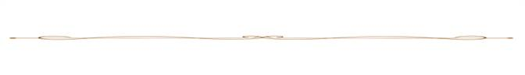
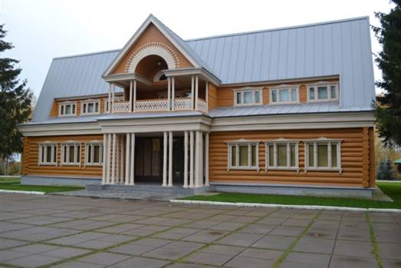
АРЧАДА ТУКАЙ МУЗЕЕ

Виртуаль сәяхәт


Габдулла Тукай дәүләт әдәби-мемориаль музей комплексы — Татарстанның Арча районы Яңа Кырлай авылында урнашкан дәүләт (РФ) бюджетындагы мәдәният оешмасы (музей-комплекс). Бөек татар шагыйре Габдулла Тукайның (Габдулла Мөхәммәтгариф улы Тукаев, 1886—1913) тормыш юлы һәм иҗаты белән таныштыра.
Музей 1960 елларның икенче яртысында җәмәгатьчелек башлангычында эшли. Беренче экспозиция авыл китапханәсе бинасында төзелә. Нигез салучылар — Хөснурый Хәбри кызы Хәбриева (1901—1967), Азия Нурулла кызы Шакирова. 1971 елдан — «дәүләт музее» статусында. 1976 елның 26 апрелендә яңа экспозиция ачыла. 1976—1979 елларда, Габдулла Тукайның тууына 90 ел тулу уңаеннан, сынчы Бакый Урманче проекты буенча нарат бүрәнәләрдән ике катлы яңа бина төзелә. 1979 елда Тукай яшәгән йорт, аны уллыкка алган Сәгъди Сәлихов утары (Сәгъди йорты) яңартыла. 2007 елдан — ТР мәдәният министрлыгы карамагындагы мөстәкыйль мәдәният оешмасы.

Бина
Экспозицияләр ике агач бинада урнашкан: шагыйрьнең балачагы узган Сәгъди абзый йортында мемориаль-көнкүреш экспозициясе, музей өчен 1976—1979 елларда махсус төзелгән ике катлы бинада әдәбият-сәнгать экспозициясе. Музей чикләре тимер рәшәткә белән уратып алынган.
Бөек татар шагыйренең тууына 140 ел тулу алдыннан Яңа Кырлай авылында «1892―1895 елларда шагыйрь Габдулла Тукай яшәгән крестьян Сәгъди утары» дигән агачтан төзелгән сәнгать һәйкәлен реставрацияләү оештырылган. Бинаның түбәсе ремонтланган, таш отмостка ясалган, электр белән тәэмин итү, җылыту системалары алыштырылган, бура реставрацияләнгән, тәрәзәләр алмаштырылган, фасадлар буялган, идәннәрнең эчке бизәү катламы буенча эшләр башкарылган. Шулай ук территорияне төзекләндерү һәм тышкы яктыртуны урнаштыру күзаллана. Эшләрне 2025 елда тәмамлау планлаштырыла, 2026 елның апрелендә бәйрәм чаралары узачак.

Экспонатлар
Күргәзмәләр мәйданы — 724 кв. м. Музей фондында 1 700 саклау берәмлеге (төп фондта — 822) (2014 ел ахырына). Музейда милли татар йортының эчке күренеше торгызылган. ХХ гасыр башында салынган Әхмәтхан бай Мөхәммәтҗанов йорты махсус проект буенча төзекләндерелә. Экспозициядә XIX гасыр ахыры — XX гасыр башында Яңа Кырлай авылы байларының көнкүрешен тасвирлаган мемориаль әйберләр урын алган. Экспонатлар арасында фисгармония, патефон, шкаф, комод, сепаратор (сөт аеру аппараты) бар.

Экскурсияләр
- Габдула Тукайның тормыш юлы һәм иҗаты
- Шагыйрьнең балачагы
- Габдулла Тукай тормышының Җаек чоры.
- Габдулла Тукайның Казанда яшәгән вакыты.
- Тукай — бүген.
- Тукай сәнгать әсәрләрендә
- Тукайның Сәгъди Салихов гаиләсендәге тормышы
- XX гасыр башы Яңа Кырлай авылы бай катлау кешеләренең көнкүреше
- Тукай юлы


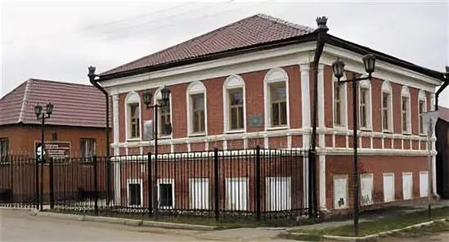
УРАЛЬСКИЙДА ТУКАЙ МУЗЕЕ
Виртуаль сәяхәт

"Габдулла Тукай музее" - 1894-1907 елларда Уральск шәһәрендә яшәгән татар халык шагыйре Габдулла Тукай тормышына һәм иҗатына багышланган музей. Уральск шәһәренең Татар бистәсендә урнашкан.
Музей тарихы
Габдулла Тукай музеен төзү турындагы карар иң югары дәрәҗәдә кабул ителә. 2005 елда М. Ш.Шәймиев һәм Н. А. Назарбаев Уральскийда Тукай музее булдыру турында килешәләр. Казахстан һәм Татарстанның уртак тырышлыгы белән Мотыйгулла Төхфәтуллинның элеккеге йорты реконструкцияләнә. Җирле өлкә хакимияте бу йортта яшәүчеләрне күчерү өчен алты фатир бүлеп бирә. Татнефтегеофизика фирмасы (Татарстан Республикасы) бинаны һәм экспозицияне ремонтлауны һәм бизәүне финанслый.
Музей 2006 елның 12 декабрендә ачыла һәм Уральск шәһәренең Татар мәдәни үзәге карамагына тапшырыла.
Музей бүген
Музей тупланмасы 400 әйбердән тора. Музей экспозициясе ике катлы бинаның дүрт залында урнашкан һәм XIX гасыр ахыры — XX гасыр башы ураллыларның көнкүреш әйберләре, яшәү рәвеше белән таныштырып, берничә бүлектән тора. Г.Тукай тормышына һәм иҗатына багышланган бүлектә Мотыйгулла Төхфәтуллин Кабинетының интерьеры торгызылган. Монда борынгы җиһазлар тора, журнал өстәлендә шул заман газеталары ята, язу өстәлендә гарәпчә китап, кесә сәгате, тәсбих, язу приборы, өстәлдәге керосин лампасы. Стенада М.Төхфәтуллинның портреты — Камил Муллашевның пумала эше эленеп тора. Алдагы бинада Тукайның балачагы, аның Уральскидагы тормышы һәм иҗат эшчәнлеге, шагыйрьнең Казандагы соңгы еллары турында материаллар тәкъдим ителгән. Аерым бүлек фән һәм сәнгать эшлеклеләренә, Уральскида туган дин әһелләренә багышланган: бу йортта үскән ТАССР халык артисты Галия Кайбицкая, тарихчы Р.И. Нәфыйгов, композитор Нәҗип Җиһанов, скульптор Х. З. Шәмсетдинов, шәһәр мәчетләре имамнары габделрәкыйб һәм Мөхәммәтгариф Тулбаевларның шәхси әйберләре экспонат итеп куелган., Гайнетдин Җәләлетдинов. Йомгаклау стенды музей ачылуга катнашы булган кешеләр турында сөйли.
Бинаның подвалында 1906-1907 елларда урнашкан типография шартларын торгызу буенча әзерлек эшләре алып барыла, анда «Уральский дневник», «Фикер» («фикер») газеталары, «Әл-Гаср Әл-җәдит» һәм «Уклар» («уклар») журналлары басыла. Бу подвалдан Габдулла Тукайның шигырьләре һәм мәкаләләре бөтен Россия империясенә тарала.
Музей стеналарында тематик күргәзмәләр һәм театраль инсценировкалар, Тукай укулары һәм конференцияләре, китаплар презентацияләре үткәрелә.

ТУКАЙ ИСЕМЕ МӘҢГЕЛЕК
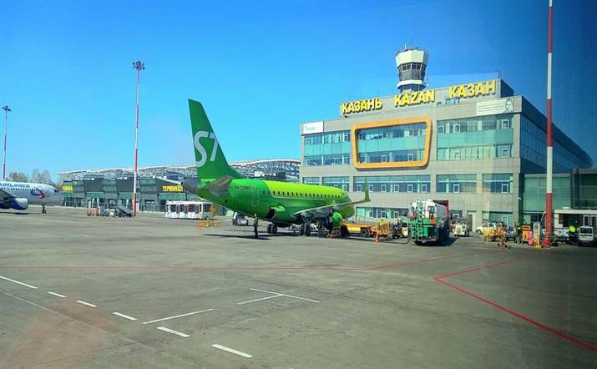

Казан шәһәре Габдулла Тукай исемендәге аэропорт.
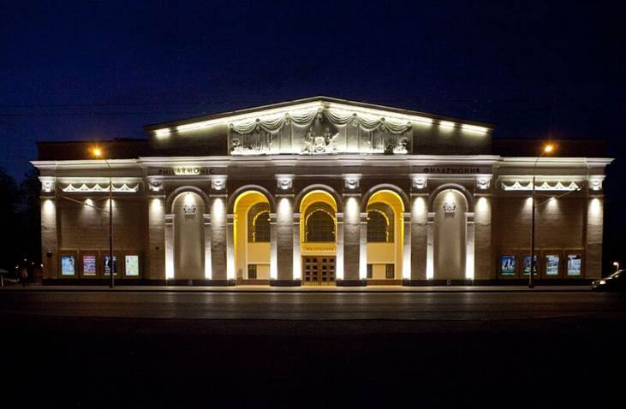

Казан шәһәренең Габдулла Тукай исемендәге Дәүләт филармониясе
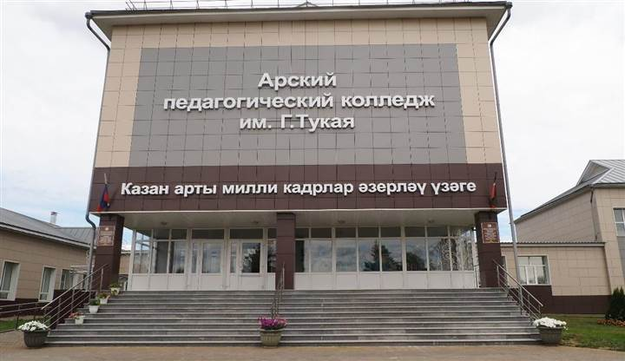

Габдулла Тукай исемендәге Арча педагогика көллияте

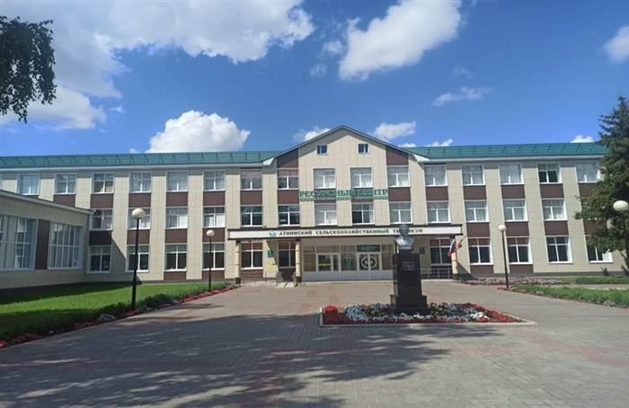
Габдулла Тукай исемендәге Әтнә авыл хуҗалыгы техникумы
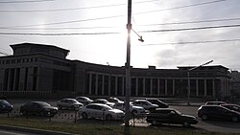
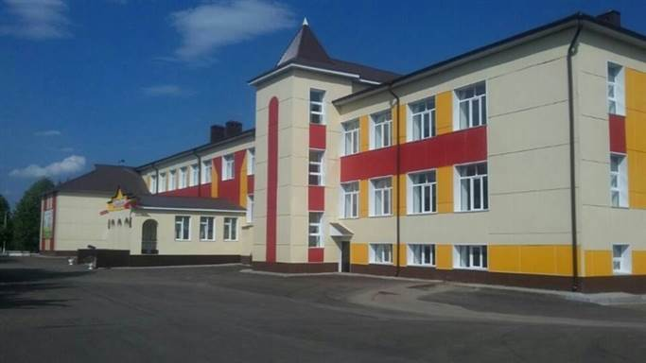

Габдулла Тукай исемендәге милли мәдәният һәм мәгариф Югары мәктәбе

Габдулла Тукай исемендәге Яңа Кырлай урта мәктәбе


ИҖАТЫ



И туган тел, и матур тел, әткәм-әнкәмнең теле!
Дөньяда күп нәрсә белдем син туган тел аркылы.
Иң элек бу тел белән әнкәм бишектә көйләгән,
Аннары төннәр буе әбкәм хикәят сөйләгән.
И туган тел! Һәрвакытта ярдәмең берлән синең,
Кечкенәдән аңлашылган шатлыгым, кайгым минем.
И туган тел! Синдә булган иң элек кыйлган догам:
Ярлыкагыл, дип, үзем һәм әткәм-әнкәмне, Ходам!



Бишек җыруы

Әлли-бәлли итәр бу,
Мәдрәсәгә китәр бу;
Тыршып сабак укыгач,
Галим булып җитәр бу.
Йокла, угълым, йом күзең,
Йом, йом күзең, йолдызым;
Кичтән йокың кала да,
Егълап үтә көндезең.
Әлли-бәлли көйләрем,
Хикәятләр сөйләрем;
Сиңа теләк теләрем,
Бәхетле бул, диярем.
Гыйззәтем син, кадрем син,
Минем йөрәк бәгърем син;
Куанычым, шатлыгым
Тик син минем, синсең, син! (1909)

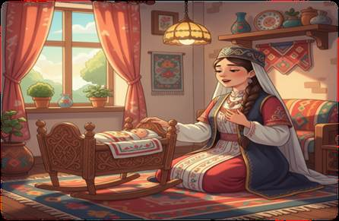

Бала белән күбәләк
Бала:
Әйт әле Күбәләк, Сөйләшик бергәләп:
Бу кадәр күп очып, Армыйсың син ничек? Н
ичек соң тормышың? Ничек көн күрмешең?
Сөйләп бирче тезеп, Табаламсың ризык?
Күбәләк:
Мин торам кырларда, Болында, урманда;
Уйныймын, очамын, Якты көн булганда.
Иркәли һәм сөя Кояшның яктысы;
Аш буладыр миңа Чәчәкләр хуш исе.
Тик гомрем бик кыска: Бары бер көн генә,
— Бул яхшы, рәнҗетмә Һәм тимә син миңа.
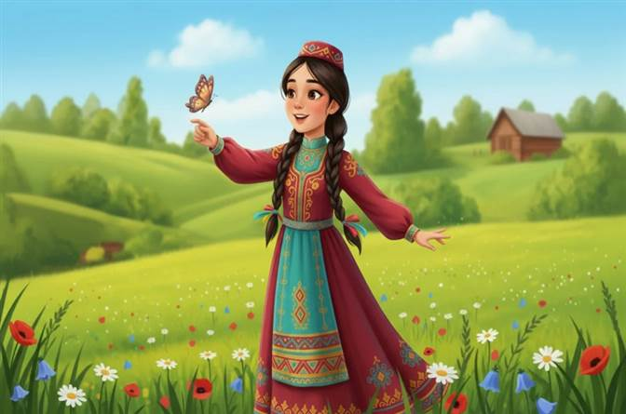
Кызыклы шәкерт

Әйдәле, Акбай! өйрән син, арт аягың берлә тор;
Аума, аума! туп-туры тор, төз утыр, яхшы утыр!
— Ник газаплыйсың болай син, мин әле бик кечкенә;
Мин туганга тик ике айлап булыр йә өч кенә.
Юк, кирәкми, мин өйрәнмим, минем уйныйсым килә;
Шул болыннарда ятасым, шунда ауныйсым килә.
— Ах, җүләр маэмай! тырыш яшьләй, зурайгач җайсыз ул:
Картаеп каткач буыннар — эш белү уңгайсыз ул!

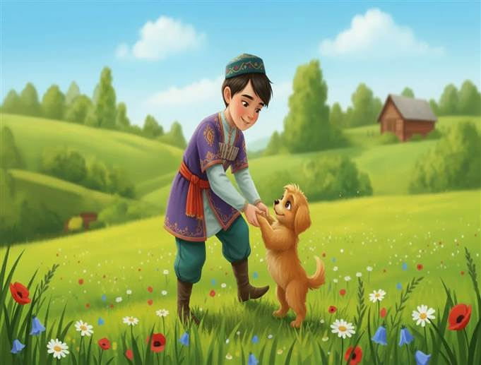

Шаян песи

Күрче, бик чынлап керешкән эшкә безнең Ламига:
Бар уе — бер бик матур күлмәк тегү Курчагына.
«Күлмәгем кайчан бетәр?» — дип, Курчагы яткан, көтә;
Көтми хәл юк, бер тәти күлмәк кирәк — бәйрәм җитә.
Ә Песи яшрен генә яткан, кәтүкне күзлидер;
«Тукта селкенмәсме?» — ди ул; бер дә җаны түзмидер.
Ул хәзер сикрер менә, хәзер тотар, хәзер басар;
Ул кәтүкне уйнатыр, уйнар, үзенә шар ясар.
Кайгысы юк ул Песинең, тик һаман уйнау уе;
Бик шаян! Ай-һай, наян! Уйнарга хәзер көн буе!

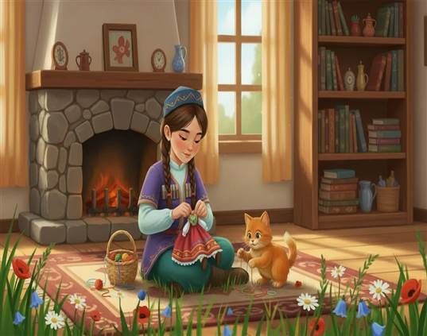

Гали белән кәҗә

Безнең Гали бигрәк тату Кәҗә белән,
Менә Кәҗә карап тора тәрәзәдән.
Гали аны чирәм белән кунак итә,
Кәҗә рәхмәт укый — сакалын селкетә.

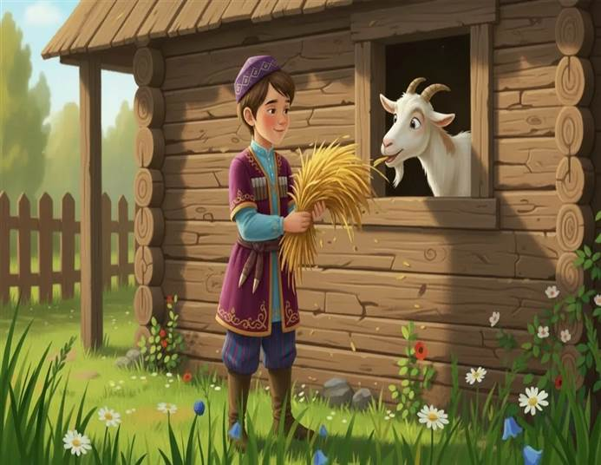

Эш беткәч уйнарга ярый

Бик матур бер җәйге көн: өстәл янында бер Сабый
Ян тәрәзә каршысында иртәге дәрсен карый.
Чын күңел берлән укый ул, кат-кат әйтеп һәр сүзен;
Бик озак шунда утырды, бер дә алмастан күзен.
Шул чагында бу Сабыйны чакыра тышка Кояш:
«И Сабый, ди, әйдә тышка, ташла дәрсең, күңлең ач!
Җитте бит, бик күп тырыштың, торма бер җирдә һаман;
Чыкчы тышка, нинди якты, нинди шәп уйнар заман!»
Бу Кояшның сүзенә каршы җавабында Бала:
«Тукта, сабрит, уйнамыйм, ди, уйнасам, дәрсем кала.
Көн озын ич, ул уенның мин һаман вактын табам,
Чыкмамын тышка уенга, булмыйча дәрсем тәмам».
Ул, шулай дип, кимчелек бирми укырга дәртенә,
Бик каты ихлас белән чынлап ябышты дәрсенә.
Өй түрендә шул заман сайрый ботакта Сандугач,
Ул да шул бер сүзне сайрый: «Әйдә тышка, күңлең ач!
Җитте бит, бик күп тырыштың, торма бер җирдә һаман,
Чыкчы тышка, нинди һәйбәт, нинди шәп уйнар заман!»
Сандугачка каршыга биргән җавабында Бала:
«Юк, сөекле Сандугачым, уйнасам, дәрсем кала.
Туктале, бетсен дәрес, ди, әйтмәсәң дә уйнарым,
Син дә сайрарсың матурлап, мин авазың тыңларым!»
Ул, шулай дип, һич зарар бирми укырга дәртенә,
Бик каты ихлас белән чынлап кереште дәрсенә.
Шул вакытта өй түрендә бакчада бер Алмагач
Чакыра тышка Сабыйны: «Әйдә тышка, күңлең ач!
Бик күңелсездер сиңа эштә утырмак һәрвакыт,
Әйдә, чык син бакчага, җитте хәзер уйнар вакыт!»
Алмагачның сүзенә каршы җавабында Бала:
«Юк, сөекле Алмагачым, уйнасам, дәрсем кала.
Тукта, сабрит аз гына, ди, и кадерле Алмагач,
Һич уенда юк кызык, дәрсем хәзерләп куймагач».
Күп тә үтми, бу Бала куйды тәмамлап дәрсене,
Куйды бер читкә җыеп дәфтәр, китапны — барсыны.
Чыкты йөгреп бакчага: «Иә, кем чакырды, дип, мине?
Әйдә, кем уйный? Тәмам иттем хәзер мин дәрсеми!»
Шунда аңгар бик матурлап елмаеп көлде Көяш,
Шунда аңгар кып-кызыл, зур алма бирде Алмагач;
Шунда аңгар шатланып сайрап җибәрде Сандугач,
Шунда аңгар баш иделәр бакчада һәрбер агач.

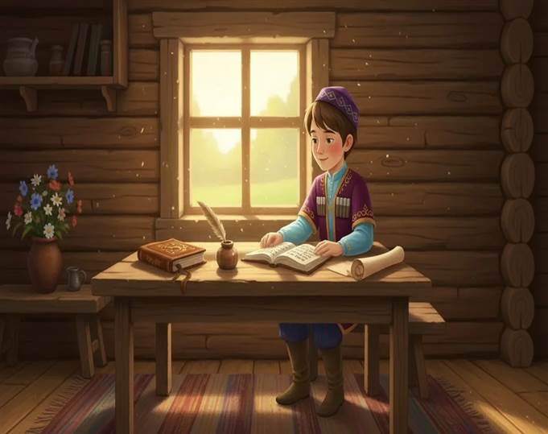

Бәхетле бала
Бәхетле шул баладыр, кайсы дәрсенә күңел бирсә,
Мөгаллимне олугъ күрсә, белергә кушканын белсә.
Сабакка калмаса соңга, борылмый барса уң-сулга,
Уенга салмаса ихлас — менә бәхте аның шунда.
Кечеләргә итеп шәфкать, үзеннән зурга юл бирсә,
Бәхетсезләрне кимсетми, егылганнарга кул бирсә! (1909)

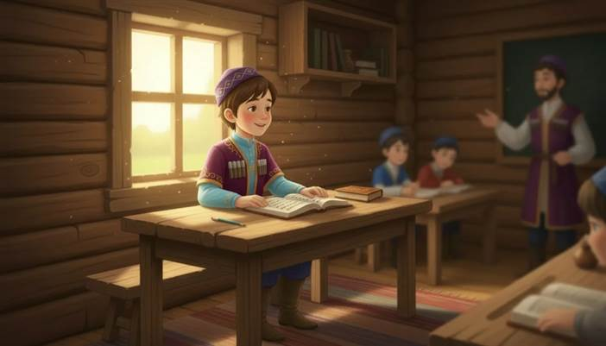

Кошчык
Кичә мин читлек ачтым, андагы кошчыкны коткардым,
Күңелсез тоткынымны киң яшел урманга кайтардым.
Аңар бирдем азатлык мин, үземдә шул вакыт күрдем:
Тынычлап калды никтер һәм тәмам иркенләде күңлем.
Күзем берлән озаттым: кошчыгым урман таба очты,
Югалды күк йөзендә тиз вакытта, бер дә юк төсле.
Очып киткәндә ул шундый матурлап сайрады моңлы:
Миңа санки азат иткән өчен изге дога кылды.
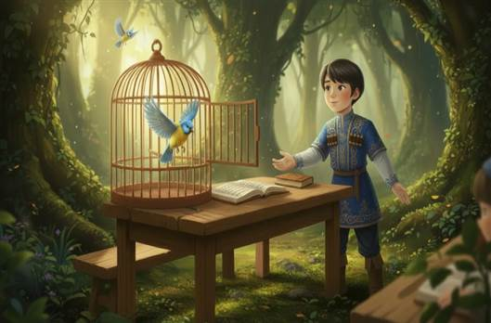

Кышкы кич
Кызык сезгә, яшь балалар, кышкы кичтә!
Җылы өйдә утырасыз якын мичкә;
Утырасыз рәхәтләнеп, тезелешеп, —
Шатлык сезгә, уңайсызлык килми һич тә.
Һичкайсыгыз таныш түгел хәсрәт берлә,
Утыргансыз матур гына, рәт-рәт берлә;
Кышкы кичнең озынлыгын сизмисез дә
Әнкәгезнең сөйләгәне әкият берлә.
Тышта иссен ачы җилләр, тузсын карлар,
Өй түбәсе саламнары килсен тар-мар,
Суыклыктан очар кошлар очалмасын, —
Сезнең урын җылы, әйбәт, — ни кайгы бар?
Төшсен ләкин исегезгә кайсы вакыт:
Һәркемгә дә бирелмәгән мондый бәхет;
Ятим калган сабыйлар бар, бәхетсезләр,
Ата-анасы вафат, җирсез һәм йортсызлар.
Мондый кышкы кичтә сыгъныр урыннары
Аларның юк, өши бите, борыннары;
Үлми калса яхшы алар салкынлыктан,
Кайберсенең шуннан була үлемнәре.
Очрый калса сезгә шушындый ярлылар,
Яшьле күзле, моңланганнар вә зарлылар, —
Яшь балалар! Аларны сез яратыгыз,
Җылы сүзләр әйтеп, сөеп юатыгыз!
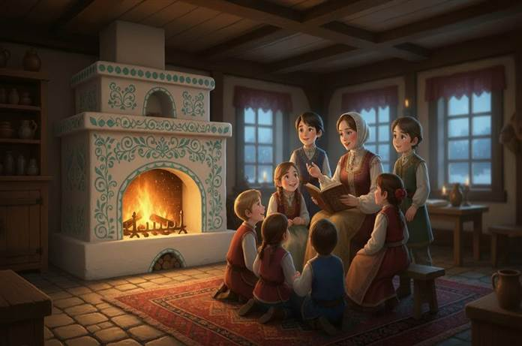

Карлыгач
Күптән түгел безнең тәрәзә капкачын
Оя итте минем сөйгән Карлыгачым.
Ул көн буе аузы берлән балчык ташый,
Балчык берлән матур итеп оя ясый.
Күп эшләде иренмичә; бара-бара
Чыгарды ул матур-матур балалар да.
Ачыксалар Карлыгачның балалары,
Чебен-черки тотып кайта аналары.
Карлыгачым ямьсез озын кара төндә
Каты йоклый оясында, алмый тын да.
Бер канатының астына тыга башын,
Уянмый ул, — бөтен кеше тавышлансын.
Күк күкрәсен, ялтыр-йолтыр килсен яшен,
Төн буена нинди каты җил исмәсен, —
Ни булса да, бары да бер аның өчен, —
Уянмый ул, селкетми дә борын очын.
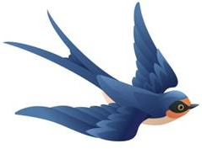

Сабыйга
Һич сине куркытмасыннар шүрәле, җен һәм убыр;
Барчасы юк сүз — аларның булганы юктыр гомер.
Җен-фәлән дип сөйләшүләр искеләрдән калган ул;
Сөйләве яхшы, күңелле — шагыйранә ялган ул.
Һич өрәк, албасты булган сәхралар, кырлар да юк;
Шүрәле асрап ята торган кара урман да юк.
Син әле үс һәм укы күп, шунда аңларсың барын;
Мәгърифәт нуры ачар күп нәрсәләрнең ялганын.
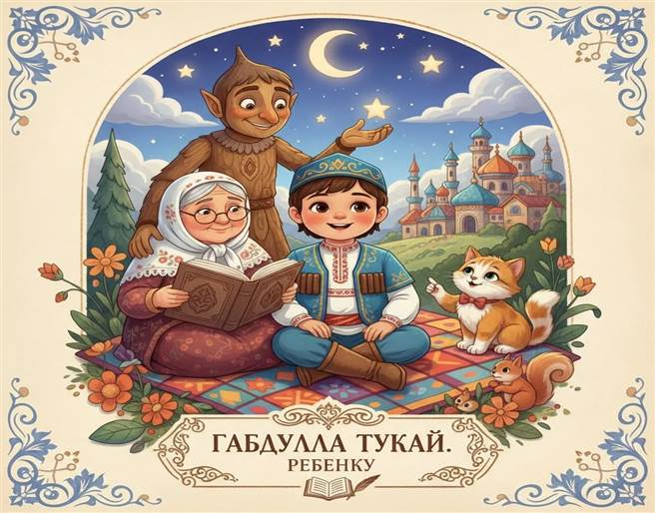

Кошларга
Курыкмагыз, кошлар, күреп сез яныгызда мин барын;
Мин тимәм сезгә, фәкать сайравыгызны тыңларым.
Җырлагыз сез күңлегезгә Тәңре нәрсә салганын;
Мылтыгым да юк янымда, юк шулай ук ауларым.
Бик тынычлап сайрагыз сез, мин тимим, сезгә тимим;
Әллә иркендә торуның кадрене белмимме мин?!
Курыкмагыз — яхшы беләм, мин һич тә сезне ауламам;
Сайрагыз, тыңлап торырмын, тын да алмам, шауламам.
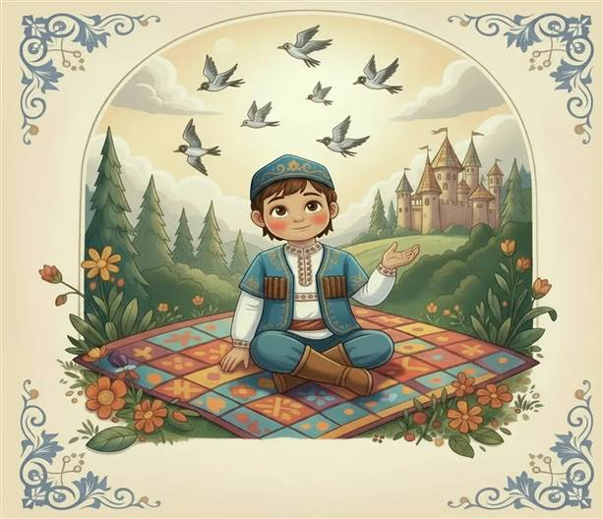

Җир йокысы
Кырга ак кардан
Юрган ябылган;
Җир язга чаклы
Уйкуга талган.
Ул тормас, йоклар,
Кышлар үтмичә, —
Кыйбладан кошлар
Кайтып җитмичә.
Язның айлары,
Апрель, майлары,
Бик матур сызлып
Аткан таңнары;
Урман шаулавы,
Кошлар сайравы,
Күкләр күкрәве,
Яңгыр аннары.
Коену көн саен
Кояш нурында;
Аннан соң тагын
Төшкән чык төндә.
Бу хәлләр җиргә
Барчасы бергә
Калган тик инде
Төштә күрергә.
Җир йоклый тыныч,
Күреп тәмле төш.
Уяныр әле,
Тукта, үтсен кыш!

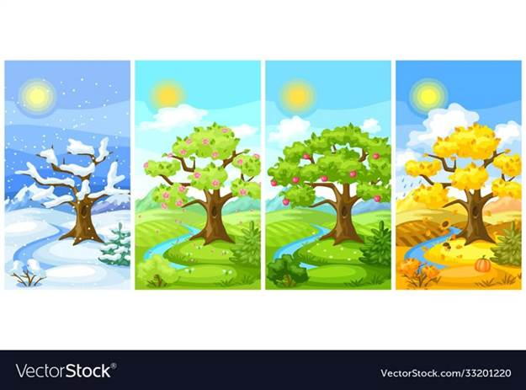

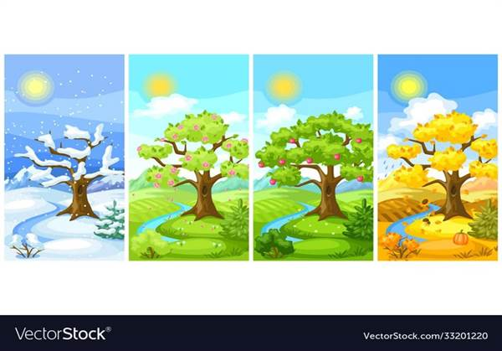

Ай һәм Кояш

Һималая тау өстендә алтын бишек,
Кояш йоклый һәр кич саен шунда төшеп;
Җил төн буе йоклаганын саклап тора,
Тирбәтә һәм өстен-башын каплап тора.
Йокысыннан Кояш ничек уяндисә,
Җил шул вакыт җилбер-җилбер итеп исә;
Исә-исә бөтен дөнья буе китә:
— Торыгыз! — ди, — уянырга вакыт җитә!
Торып чыккач шул бишектән Кояш агай,
Анда кереп йоклый инде энесе Ай;
Йоклый шунда йолдызлар да өелешеп,
Оядагы йоклап яткан кошчыклардай.
Каты йоклап Ай бишектә мәгърибкәчә,
Торып чыга, көлеп җиргә нурын чәчә;
Кояш һәм Ай — ике туган агай-эне —
Менә шулай дустлык берлән нәүбәтләшә.



Бабай
Бабай бик күп яшь яшәгән, карт ул үзе,
Ләкин һаман сәламәт ул, матур йөзе.
Яңак, маңлай җыйрылмаган, тешләр дә сау,
Яшьләрчә саф, ачык чыга аның сүзе.
Җитеп килә инде аның җитмеш яше,
Җем-җем итә җитен сакал, көмеш чәче.
Бабай, мескин, бу дөньяда күпне күргән,
Үлеп беткән инде аның күп яшьтәше.
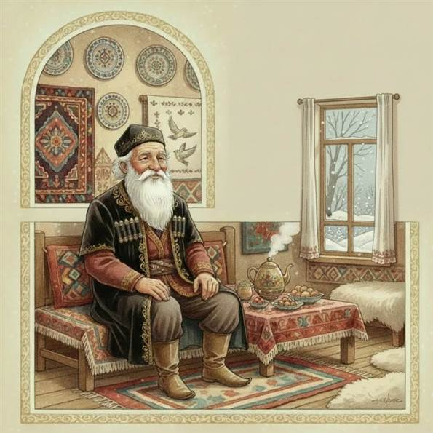

Чыршы
Саргаядыр көз көнендә һәр агач яфраклары;
Юк яшеллекләр хәзер, урман вә сәхра сап-сары.
Саргая таллар, усаклар, алмагачлар һәм каен;
Хәстә төсле, арта сары төс аларда көн саен.
Үз төсен үзгәртми саклаучы арада берсе бар:
Көз көне һәм кыш буе саргаймый торган чыршы бар.

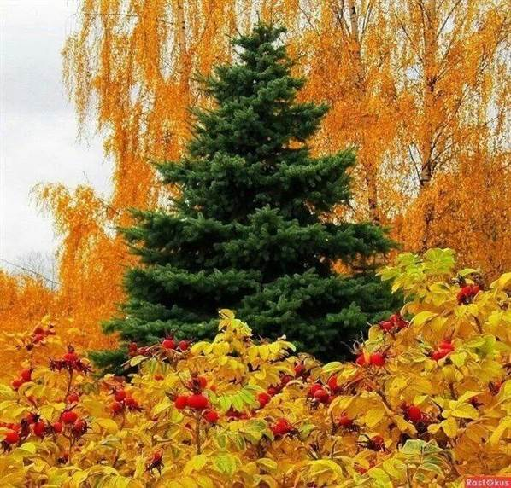

Туган авыл

Тау башына салынгандыр безнең авыл,
Бер чишмә бар, якын безнең авылга ул;
Аулыбызның ямен, суы тәмен беләм,
Шуңар күрә сөям җаным-тәнем белән.
Ходай шунда җан биргән, мин шунда туган,
Шунда әүвәл Коръән аятен укыган;
Шунда белдем рәсүлемез Мөхәммәдне,
Ничек михнәт, җәфа күргән, ничек торган.
Истән чыкмый монда минем күргәннәрем,
Шатлык белән уйнап гомер сөргәннәрем;
Абый белән бергәләшеп кара җирне
Сука белән ертып-ертып йөргәннәрем.
Бу дөньяда, бәлки, күп-күп эшләр күрем,
Билгесездер — кая ташлар бу тәкъдирем;
Кая барсам, кайда торсам, нишләсәм дә,
Хәтеремдә мәңге калыр туган җирем.
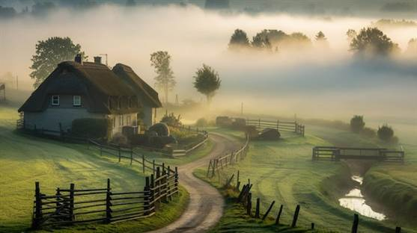

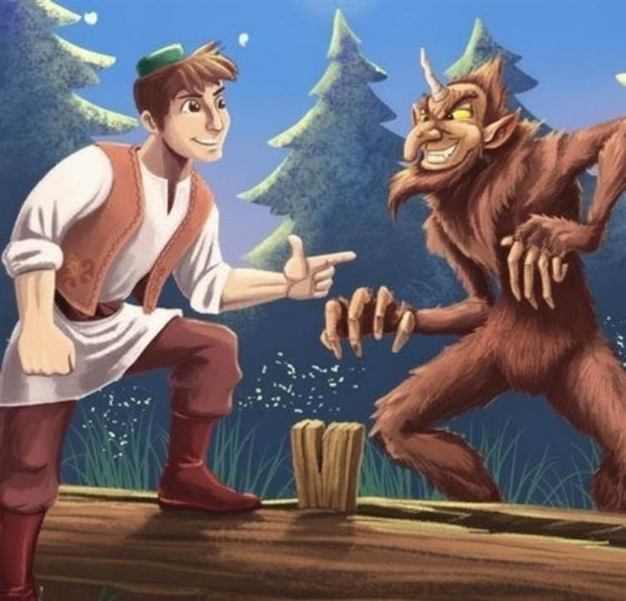

Шүрәле

Нәкъ Казан артында бардыр бер авыл — Кырлай диләр;
Җырлаганда көй өчен «тавыклары җырлай» диләр.
Гәрчә анда тугъмасам да, мин бераз торган идем,
Җирне әз-мәз тырмалап, чәчкән идем, урган идем.
Ул авылның, — һич онытмыйм, — һәр ягы урман иде,
Ул болын, яшел үләннәр хәтфәдән юрган иде.
Зурмы? – дисәң, зур түгелдер, бу авыл бик кечкенә,
Халкының эчкән суы бик кечкенә — инеш кенә.
Анда бик салкын вә бик эссе түгел, урта һава,
Җил дә вактында исеп, яңгыр да вактында ява.
Урманында кып-кызыл кура җиләк тә җир җиләк;
Күз ачып йомганчы, һичшиксез, җыярсың бер чиләк.
Бик хозур! Рәт-рәт тора, гаскәр кеби, чыршы, нарат;
Төпләрендә ятканым бар, хәл җыеп, күккә карап.
Юкә, каеннар төбендә кузгалаклар, гөмбәләр
Берлә бергә үсә аллы-гөлле гөлләр, гонҗәләр.
Ак, кызыл, ал, сап-сары, зәңгәр, яшелдән чәчкәләр;
Һәр тарафка тәмле исләр чәчкәли бу чәчкәләр.
Үпкәлиләр чәчкәләрне төрле төсле күбәләк–
ләр килеп, киткән булып, тагын да шунда чүгәләп.
Бервакыт чук-чук итеп сайрый Ходайның кошлары;
Китә җаннарны кисеп, ярып садаи хушлары.
Монда бульварлар, клуб һәм танцевальня, цирк та шул;
Монда оркестр, театрлар да шул, концерт та шул.
Зур бу урман: читләре күренмидер, диңгез кеби,
Биниһая, бихисаптыр, гаскәри Чыңгыз кеби.
Кылт итеп искә төшәдер намнары, дәүләтләре
Карт бабайларның, моны күрсәң, бөтен сауләтләре.
Ачыла алдында тарихтан театр пәрдәсе:
Аһ! дисең, без ник болай соң? Без дә Хакның бәндәсе.
II
Җәй көнен яздым бераз; язмыйм әле кыш, көзләрен,
Алсу йөзле, кара кашлы, кара күзле кызларын.
Бу авылның мин җыен, мәйдан, сабаны туйларын
Язмыймын куркып, еракларга китәр дип уйларым…
Тукта, мин юлдин адашканмын икән бит, күр әле,
Әллә ник истән дә чыккан, сүз башым бит – «Шүрәле».
Аз гына сабрит әле, и кариэм! хәзер язам;
Уйласам аулымны, гакълымнан да мин хәзер язам.
III
Билгеле, бу кап-кара урманда һәр ерткыч та бар,
Юк түгел аю, бүре; төлке — җиһан корткыч та бар.
Һәм дә бар монда куян, әрлән, тиен, йомран, поши,
Очрата аучы булып урманда күп йөргән кеше.
Бик куе булганга, монда җен-пәриләр бар диләр,
Төрле албасты, убырлар, шүрәлеләр бар диләр,
Һич гаҗәп юк, булса булыр, — бик калын, бик күп бит ул;
Күктә ни булмас дисең, — очсыз-кырыйсыз күк бит ул!
IV
Шул турыдан аз гына — биш-алты сүз сөйлим әле,
Гадәтемчә аз гына җырлыйм әле, көйлим әле.
Бик матур бер айлы кичтә бу авылның бер Җегет
Киткән урманга утынга, ялгызы бер ат җигеп.
Тиз барып җиткән Җегет, эшкә тотынган баргач ук,
Кисә башлаган утынны балта берлән тук та тук!
Җәйге төннең гадәтенчә төн бераз салкын икән;
Барча кош-корт йоклаган булганга, урман тын икән.
Шундый тын, яхшы һавада безнең утынчы исә
Алны-артны, уңны-сулны белмичә, утын кисә.
Балтасы кулда, Җегет эштән бераз туктап тора;
Тукта, чү! Ямьсез тавышлы әллә нәрсә кычкыра.
Сискәнеп, безнең Җегет катып кала аягүрә,
Аңламастан, каршысында әллә нинди «ят» күрә.
Нәрсә бу? Качкынмы, җенме? Йә өрәкме, нәрсә бу?
Кот очарлык, бик килешсез, әллә нинди нәрсә бу!
Борыны кәп-кәкре — бөгелгәндер тәмам кармак кеби;
Төз түгел куллар, аяклар да — ботак-тармак кеби.
Ялтырый, ялт-йолт киләдер эчкә баткан күзләре,
Кот очар, күрсәң әгәр, төнлә түгел — көндезләре.
Яп-ялангач, нәп-нәзек, ләкин кеше төсле үзе;
Урта бармак буйлыгы бар маңлаенда мөгезе.
Кәкре түгелдер моның бармаклары — бик төз төзен,
Тик килешсез — һәрбере дә ярты аршыннан озын.
V
Бик озак торгач карашып, күзне күзгә нык терәп,
Эндәшә батыр утынчы: «Сиңа миннән ни кирәк?»
— Бер дә шикләнмә, Җегет, син; мин карак-угъры түгел,
Юл да кисмимен, шулай да мин бигүк тугъры түгел.
Гадәтем: ялгыз кешеләрне кытыклап үтерәм;
Мин әле, күргәч сине, шатланганымнан үкерәм.
Тик кытыкларга яралгандыр минем бармакларым;
Булгалыйдыр көлдереп адәм үтергән чакларым.
Кил әле, син дә бераз бармакларыңны селкет, и
Яшь Җегет! Килче, икәү уйныйк бераз кети-кети.
— Яхшы, яхшы, сүз дә юктыр, мин карышмый уйныймын.
Тик сине шартымга күнмәссең диеп мин уйлыймын.
— Нәрсә шартың, сөйлә, и бичара адәмчеккенәм?
Тик тизүк уйныйкчы, зинһар, нәрсә кушсаң да күнәм.
— Сөйлием шартымны сиңа, яхшы тыңлап тор: әнә
Шунда бар ич бик озын һәм бик юан бер бүрәнә.
Мин дә көч-ярдәм бирермен: әйдә, иптәш, кузгалыйк,
Шул агачны бергә-бергә ушбу арбага салыйк.
Бүрәнәнең бер очында бар әчелгән ярыгы,
Шул җиреннән нык кына син тот, и урман сарыгы!
Бу киңәшкә Шүрәле дә күнде, килмичә кире,
Китте кушкан җиргә, атлап адымын ире-ире;
Куйды илтеп аузын әчкән бүрәнәгә бармагын,—
Кариэм, күрдеңме инде яшь Җегетнең кармагын!
Суккалыйдыр балта берлән кыстырылган чөйгә бу,
Хәйләсене әкрен-әкрен китерәдер көйгә бу.
Шүрәле тыккан кулын — селкенмидер, кузгалмыйдыр,
Белми инсан хәйләсен — һич балтага күз салмыйдыр.
Суккалый торгач, ахырда чөй чыгып, бушап китеп,
Шүрәленең бармагы калды кысылды шап итеп.
Сизде эшне Шүрәле дә: кычкыра да бакыра,
Сызлана һәм ярдәменә шүрәлеләр чакыра.
Хәзер инде Шүрәле безнең Җегеткә ялына,
Тәүбә итә эшләреннән, изгелеккә салына:
— Син бераз кызган мине, коткарчы, и адәм генәм;
Мондин ары үзеңә, угълыңа, нәслеңгә тимәм.
Башкалардан да тидермәм, ул минем дустым диеп,
Аңгар урманда йөрергә мин үзем куштым, диеп.
Бик авырта кулларым, дустым, җибәр, зинһар, җибәр; —
Шүрәлене рәнҗетүдән нәрсә бар сиңа, ни бар?
Тибрәнә дә йолкына, бичара гакълыннан шаша;
Шул арада яшь Җегет өйгә китәргә маташа.
Ат башыннан тоткан ул, бу Шүрәлене белми дә;
Ул моның фөрьядларын асла колакка элми дә.
— И Җегет, һич юк икәндер мәрхәмәт хиссең синең;
Әйтче, зинһар, мәрхәмәтсез! Кем син? Исмең кем синең?
Иртәгә килгәнче дустлар тәндә җаным торса гәр,
Шул фәлән атлы кеше кысты диермен сорсалар.
— Әйтсәм әйтим, син белеп кал: чын атым Былтыр минем.
Бу Җегет абзаң булыр бу, бик белеп тор син, энем!
Шүрәле фөрьяд итәдер; аудан ычкынмак була
Һәм дә, ычкынгач, Җегеткә бер-бер эш кылмак була.
Кычкыра: «Кысты, харап итте явыз Былтыр мине,
Аһ, үләм бит, бу бәладән кем килеп йолкыр мине?»
Иртәгесен шүрәлеләр бу фәкыйрьне тиргиләр:
— Син җүләрсең, син котырган, син тилергәнсең, — диләр.
Әйтәләр: «Кычкырма син, тиз яхшылык берлән тыел!
И җүләр! Кысканга былтыр, кычкыралармы быел!?»

_____________________
Гонҗә — ачылып җитмәгән чәчәк
Садаи хуш — ягымлы тавыш
Нам — исем
Сауләт — батырлык
Сабрит — сабыр ит
Кариэм — укучым
Инсан — кеше
Фөрьяд — зарланып елау
Асла — һич тә


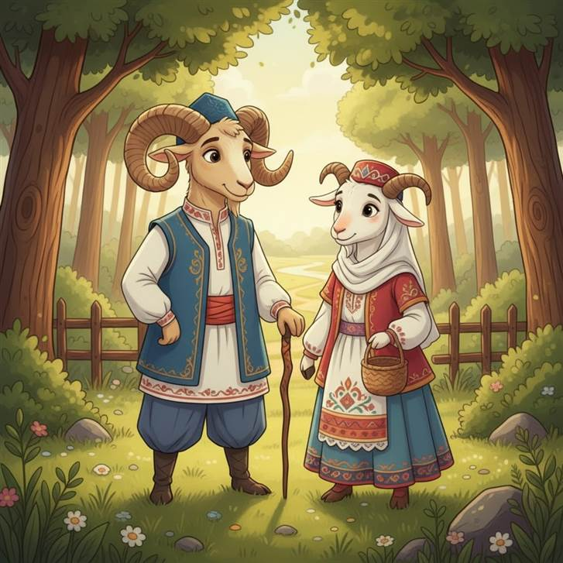
Кәҗә белән сарык

Борын заман бер Ир белән Хатын торган,
Тормышлары шактый гына фәкыйрь булган;
Асраганнар бер Кәҗә берлә бер Сарык, —
Болар булган берсеннән дә берсе арык.
Әйтә бер көн Ире: «Кара монда, Хатын! —
Үзең яхшы беләсең бит печән хакын, —
Китсен бездән чыгып Кәҗә белән Сарык,
Ашап ята бушка гына алар азык».
Хатын күнде, диде: «Ирем, ярар, ярар,
Бу икене кумаклыкка булсын карар;
Кәҗә белән Сарык хәзер китсен бездән,
Аларны соң асрап торып ни файда бар?»
Нишли инде мескин Кәҗә белән Сарык?
Булмый хуҗа кушканына каршы барып.
Икесенә бер зур гына капчык тегеп,
Китте болар кырга таба сәфәр чыгып.
Китте болар. Бара, һаман бара, бара, —
Күренмидер күзләренә ак һәм кара.
Бара болар. Күпме баргач, Алла белә,
Юл өстендә үлгән Бүре башын таба.
Курка башны кузгатырга Кәҗә-куркак,
Күптән инде куркаклыкка Сарык уртак, —
Баш янында болар икәү тора куркып,
Әйтешәләр бер-берсенә: «Син тот, мин тот!»
Кәҗә әйтә: «Сарык абзый, син көчлерәк».
Сарык әйтә: «Син, сакалбай, гайрәтлерәк».
Бүре башын кулга тотып кузгатырга
Юлдашларның берсенең дә җитми йөрәк.
Озак торгач шунда Кәҗә белән Сарык,
Бүре башын тоталмыйча, куллар барып,
Башны икәү тотып ике колагыннан,
Юнәлделәр, капчыклары эченә салып.
Бара болар. Тукталмастан һаман бара.
Күрә болар: ерак түгел бер ут яна.
Утны күргәч, иптәшенә әйтә Сарык:
«Әйдә, Кәҗә, куныйк бүген шунда барып.
Ут янына бүреләр дә килалмаслар,
Безнең анда кунганлыкны белалмаслар».
Сарыкның бу киңәшенә Кәҗә күнде:
«Әйдә, иптәш, ярар, барсак барыйк инде».
Кәҗә, Сарык ут янына якын барса,
Мескиннәрнең күз алдында менә нәрсә:
Өч-дүрт Бүре утырганнар каршы утка,
Тыршып-тыршып пешермәктә алар ботка.
Кәҗә, Сарык, күргәч ушбу тамашаны,
Калды куркып, һәрберсенең ярты җаны.
«Исәнмесез, дустлар, Бүре әфәнделәр!» —
Диләр болар, күрсәтмичә курку хәле.
Куаналар өч-дүрт Бүре, моны күргәч,
Алларына Сарык белән Кәҗә килгәч:
«Ашыйбыз, – дип, – бу икәвен тотабыз да,
Менә ничек ит таптык, – дип, – боткабызга!»
Кәҗә әйтә: «Кайгырмагыз, бездә ит күп;
Ул ит берлән һәркайсыбыз булырбыз тук!
Ни карыйсың? Тиз бул әле, тиз бул, Сарык!
Капчыктагы Бүре башын китер алып!»
Сарык шунда капчыктагы башны ала, —
Барча Бүре куркуыннан шашып кала;
Өч-дүрт Бүре хәйран калып торган чакта,
Кәҗә һаман гайрәт чәчә, ачулана.
Кәҗә әйтә: «Микикики! микикики!
Капчыктагы Бүре башы бит уники!
Ах, уңмаган, җүләр Сарык, надан Сарык,
Моннан зуррак Бүре башын китер табып!»
Сарык та тиз аңлап ала бу алдашны,
Капчыктан ул алып килә шул ук башны.
Өч-дүрт Бүре чынлап инде куркыштылар,
Бер-берсенә күзләрене йөртештеләр.
Түгел хәзер Бүреләргә ашау кайгы,
Тиз-тиз генә бу урынны ташлау кайгы.
Ничек качыйк? Ничек табыйк качу юлын? —
Һәрбер Бүре шуңар салган бөтен уен.
Торып әйтә шул арада Өлкән Бүре, —
Картайган һәм күп эшләрне үткән Бүре:
«Туктагыз, – ди, – мин тиз генә су китерим,
Суы бик аз, безнең ботка пешәр коры».
Шулай итеп, Өлкән Бүре суга китә.
Кайтмый ләкин, озак кына заман үтә.
Кайтмый Бүре — эзе дә юк, исе дә юк,
Мәҗлес халкы арып бетә көтә-көтә.
Бүреләрне тагы каты курку басты,
Чөнки хәзер башлыклары китеп качты.
Тагын берсе суга таба китте торып:
«Туктагыз, мин эзләп кайтыйм», — дигән булып.
Мәгълүм инде, бу Бүре дә кача шулай,
Хәйлә берлән качарга юл ача шулай.
Кайтмый бу да, әллә ничә сәгать үтә,
Мәҗлес халкы көтә һаман, көтә, көтә.
Өч-дүрт Бүре берсе соңра кача берсе,
Өченчесе, аннан соңра дүртенчесе.
Болар качкач, Кәҗә белән безнең Сарык
Китә инде рәхәтләнеп, ирек алып.
Утыралар аяк бөкләп каршы утка,
Болар инде тәмләп кенә ашый ботка.
Ашап туеп, рәхәт кенә, тыныч кына
Кәҗә, Сарык бу төннәрен шунда куна.
Иртә берлән иртүк торып, таң аткач ук, —
Кулларында Бүре башы салган капчык, —
Тагын болар урман буйлап сәфәр итте.
Нәрсә языйм?.. Хикәям дә шунда бетте.

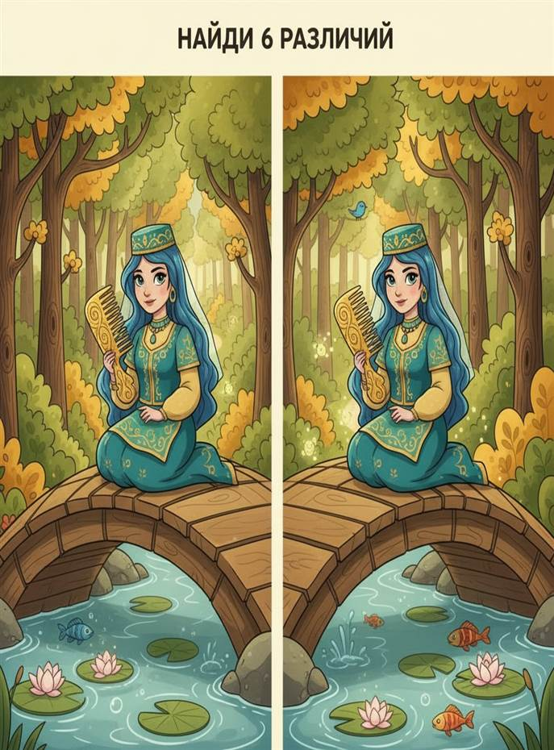
Су анасы
I
Җәй көне. Эссе һавада мин суда койнам, йөзәм;
Чәчрәтәм, уйныйм, чумам, башым белән суны сөзәм.
Шул рәвешчә бер сәгать ярым кадәрле уйнагач,
Инде шаять бер сәгатьсез тирләмәм, дип уйлагач,
Йөгереп чыктым судан, тиз-тиз киендем өс-башым;
Куркам үзем әллә нидән, — юк янымда юлдашым.
Бервакыт китәм дигәндә, төште күзем басмага;
Карасам: бер куркыныч хатын утырган басмада.
Көнгә каршы ялтырый кулындагы алтын тарак;
Шул тарак берлән утыра тузгыган сачен тарап.
Тын да алмыйча торам, куркып кына, тешне кысып,
Шунда яр буендагы куе агачларга посып.
Сачләрен үргәч тарап, сикерде төште суга ул;
Чумды да китте, тәмам юк булды күздән шунда ул.
Инде мин әкрен генә килдем дә кердем басмага,
Җен оныткан ахыры, — калган тарагы басмада.
Як-ягымда һич кеше дә юклыгын белдем дә мин,
Чаптым авылга, таракны тиз генә элдем дә мин.
Күрмимен алны вә артны, и чабам мин, и чабам;
Ашыгам, тирлим, пешәм һәм кып-кызу уттай янам.
Бер заманны әйләнеп баккан идем артка таба,—
Аһ, харап эш! — Су анасы да минем арттан чаба.
Кычкырадыр: «Качма! Качма! Тукта! Тукта, и карак!
Ник аласың син аны, — ул бит минем алтын тарак!»
Мин качамын — ул куадыр, ул куадыр — мин качам;
Шулкадәрле кыр тыныч, һичбер кеше юк ичмасам.
Шул рәвешчә чабышып җиттек авылга бервакыт,
Су анасыны куарга күтәрелде барча эт!
«Вау!» да «вау!» да, «һау!» да «һау!» — бертуктамый этләр өрә;
Су анасы, куркып этләрдән, кирегә йөгерә.
Инде эш җайланды, куркудан тынычландым, дидем;
И явыз карчык! Тарагыңнан коры калдың, дидем.
Өйгә кайттым да: «Әни, алтын тарак таптым!» — дидем;
«Сусадым, ардым, әни, мин бик озак чаптым», — дидем.
Сөйләгәчтен кыйссаны, алды тарагымны әни;
Курка үзе алса да, — уйлый эченнән әллә ни…
II
Яхшы, хуш. Батты кояш. Йокларга яттым кич белән;
Өй эче тулган иде кичке һава, хуш ис белән.
Юрган астында йокыга китми ятам мин һаман;
«Шык» та «шык!» — кемдер тәрәзәгә чиертә берзаман.
Мин ятам рәхәт кенә, тормыйм да кузгалмыйм әле.
Бу тавышка сискәнеп, торган йокысыннан әни:
— Ни кирәк? Кем бу? Кара төндә вакытсыз кем йөри?
Нәрсә бар соң төнлә берлән, и пычагым кергери!
— Су анасы мин, китер, кайда минем алтын тарак?
Бир! Бая көндез алып качты синең угълың, карак!
Төшкән айның шәүләсе, мин юрган астыннан карыйм;
Калтырыйм, куркам: «Ходай! — дим, — инде мин кайда барыйм?»
Һич өзексез «шык» та «шык!» Безнең тәрәзәне кага;
Ул коточкыч сачләреннән чишмә төсле су ага.
Әнкәем алтын таракны, тиз генә эзләп табып,
Атты да тышка, тизүк куйды тәрәзәне ябып.
Су анасыннан котылгачтын, тынычлангач, әни
И орышты, и орышты, и орышты соң мине!
Мин дә шуннан бирле андый эшкә кыймый башладым,
«Йә иясе юк!» — дип, әйберләргә тими башладым.

КОНСПЕКТЛАР
Тема: «Габдулла Тукай — балалар дусты» (Габдулла Тукай — друг детей)
Конспект занятия в младшей группе по развитии речи (русскоязычные дети)
Максат (Цель):
Балаларны татар халык шагыйре Габдулла Тукай исеме белән таныштыру, аның әкият геройларына карата кызыксыну уяту.
Бурычлар (Задачи):
1. Белем бирү: Балаларны «китап», «песи», «кәҗә», «күбәләк» сүзләре белән таныштыру. Г. Тукайның балалар шагыйре икәнен аңлату
2. Үстерү: Татар телендәге авазларны дөрес әйтергә өйрәтү (бигрәк тә «Ә», «Ө», «Ү» авазларын), сөйләм телен активлаштыру.
3. Тәрбияви: Китапны яратырга, җәнлекләргә карата мәрхәмәтле булырга тәрбияләү.
Сүзлек запасы (Словарный запас): Китап (книга), Песи (кошка), Кәҗә (коза), Күбәләк (бабочка), Исәнмесез (здравствуйте), Сау булыгыз (до свидания).
Җиһазлау (Оборудование):
Г. Тукай портреты (чәчәкләр белән бизәлгән), зур матур китап, уенчыклар (песи, кәҗә), кәгазьдән ясалган күбәләкләр.
Шөгыль барышы (Ход занятия)
1. Оештыру өлеше (Организационный момент)
Тәрбияче: Исәнмесез, балалар! (Здравствуйте, дети!)
Балалар: Исәнмесез!
Тәрбияче: Балалар, карагыз әле, безгә бүген кунакка кем килгән? Бу — Габдулла Тукай абый. (Посмотрите, кто к нам пришел? Это - Габдулла Тукай). Ул бик яхшы кеше, ул балалар өчен әкиятләр язган.
2. Төп өлеш (Основная часть)
Тәрбияче: Карагыз, Тукай абый безгә нәрсә алып килгән? Бу — Китап. (Посмотрите, что он принес? Это Книга).
Тәрбияче: Әйдәгез, бергә кабатлыйбыз: КИ-ТАП.
Балалар: Китап.
Тәрбияче: Әйдәгез, китапны ачып карыйк. (Давайте откроем книгу).
(Тәрбияче китапны ача, аннан Песи уенчыгы яисә рәсеме килеп чыга).
Тәрбияче: Ой, бу нәрсә? Бу — Песи. (Ой, кто это? Это Кошка). Тукай абыйның әкиятендәге Песи бу. Ул ничек кычкыра?
Балалар: Мияу-мияу!
Тәрбияче: Әйдәгез, Песине сыйпап алыйк. (Давайте погладим кошку). Ул йомшак, матур.
Уен: «Песи белән уен»
(Тәрбияче «Песи»не тоткан, балалар тычканнар булып качалар).
Тәрбияче: Песи уянды — качыгыз! (Кошка проснулась — прячьтесь!)
(Балалар урыннарына утыралар).
Тәрбияче: (Китапны алга таба ача, анда күбәләк рәсеме). Ә бу нәрсә? Бу — Күбәләк. (А это что? Бабочка).
Тәрбияче: Күбәләк бик матур. Әйдәгез, без дә күбәләкләр кебек очабыз.
Физкультминут «Күбәләк»:
Күбәләк, күбәләк, (Машем руками как крыльями)
Оч-оч, күбәләк!
Чәчәккә кун, күбәләк, (Приседаем на корточки)
Бик матур күбәләк!
Тәрбияче: (Китаптан Кәҗә рәсемен күрсәтә). Балалар, бу кем? Бу — Кәҗә. (Это Коза).
Тәрбияче: Кәҗә ничек кычкыра?
Балалар: Мә-мә-мә!
Тәрбияче: Дөрес! Кәҗәнең мөгезләре бар. Кәҗә — «Мә» ди, Галигә «Бир» ди.
3. Речевое упражнение (Сөйләм күнегүе)
Тәрбияче: Балалар, әйдәгез яңа сүзләрне кабатлыйбыз (Давайте повторим новые слова):
- Китап (Книга)
- Песи (Кошка)
- Күбәләк (Бабочка)
- Кәҗә (Коза)
4. Йомгаклау (Заключение)
Тәрбияче: Балалар, без бүген кемне күрдек?
Балалар: Тукай абыйны.
Тәрбияче: Ул безгә китап алып килде. Сезгә әкиятләр ошадымы? (Вам понравились сказки?)
Балалар: Әйе!
Тәрбияче: Булдырдыгыз! Тукай абый сезгә рәхмәт әйтә. Хәзер саубуллашырга вакыт.
Тәрбияче: Сау булыгыз, балалар!
Балалар: Сау булыгыз!


Тема: “Г. Тукай әсәрләре буенча сәяхәт”
(Уртанчылар төркемендә сөйләм телен үстерү буенча шөгыль –сәяхәт)

Интеграцияләнгән белем бирү эшчәнлекләре: социаль-коммуникатив үсеше, сөйләм үсеше, сәнгать-эстетик үсеше
Үткәрү формасы: сәяхәт
Максат: балаларны татар шагыйре Г.Тукайның тормышы һәм иҗаты белән таныштыру.
Программа бурычлары:
тәрбияви: балаларның шигырьләр укыганда сәнгать-сөйләм, башкару күнекмәләрен камилләштерү; сүздәге беренче авазны алдан интонацион аерымлыксыз атау осталыгын ныгыту; балаларны (ш) авазын төгәл һәм дөрес әйтергә,бу аваз белән сүзләрне сайларга өйрәтү.
үстерүче: геройларның гамәлләрен бәяләү осталыгын үстерү; бәйләнешле сөйләмне, аның аңлаешлылыгын; ирекле хәтерне үстерү; характерлы билгеләрне аерып, табышмакларны чишү осталыгын үстерү.
Белем бирүче: Балаларда яхшы хисләр тәрбияләүгә,хайваннарга карата кызыксыну һәм мәхәббәт тәрбияләүгә,бәлагә эләккән хайваннарга карата кызгануга ярдәм итү; туган табигатьнең матурлыгына гаҗәпләнү осталыгын тәрбияләү.
Көтелгән нәтиҗәләр: балалар татар шагыйре Г. Тукайның тормышы һәм иҗаты белән таныштылар, Г. Тукайнын “Су анасы”, Шүрәле” экиятләрен искә алдылар.
Сүзлек эше: Шүрәле, сәяхәт.
Алдан эшләнгән эш: «Шүрәле», «Су анасы», «Кәҗә һәм Сарык»әкиятләрен уку. Г.Тукай әкиятләренә иллюстрацияләрне карау, Г. Тукай әсәрләреннән яраткан геройларын рәсем ясау, «Күбәләк» оригами, «Бала һәм Күбәләк», «Безнең гаилә», «Карлыгач», «Туган тел», «Гали һәм кәҗә»шигырьләрен уку. Г.Тукай әсәрләре белән мультфильмнар карау.
Җиһазлау: «Г. Тукай әкиятләре буенча сәяхәт итәбез " күчмә папкасы, «Г.Тукай китабы»мини-китапханәсе, Г. Тукай әсәрләренә иллюстрацияләр, Г. Тукай портреты, «Безнең гаилә»шигыренә макет.

Барышы.
(Балалар урындыкларда ярымтүгәрәк булып утыралар)
Тәрбияче: бүген без Г. Тукай әкиятләре һәм шигырьләре буенча кечкенә сәяхәт ясыйбыз. Балалар, сәяхәт нәрсә ул?
Балалар: бу яңа, кызыклы нәрсәләрне белү өчен төрле илләргә,шәһәрләргә сәяхәт.
Тәрбияче: дөрес,бу яңа, кызыклы эзләү. Г. Тукай әсәрләре буенча сәяхәт иткәндә,без аның нинди булуын һәм аның әсәрләре безне нәрсәгә өйрәтә икәнен беләбез?
Тәрбияче: мин тылсымлы сандыктан предметны алам,ә сез аның кемнеке икәнен фаразлыйсызмы?
Балалар: бу «Су анасы » әкиятеннән алтын тарак.
Тәрбияче: дөрес, бу алтын тарак Су анасыкы. Балалар, ә бу әкият нәрсәгә өйрәтә?
Балалар: бу әкият башкаларның әйберләрен алмаска өйрәтә.
Тәрбияче: ә хәзер торыгыз һәм өстәлләргә якынлашыгыз.(Өстәлдә «безнең гаилә " макеты. Карагыз, балалар, бу нәрсә?
Балалар: бу өй.
Тәрбияче: нинди йорт?
Балалар: зур, агач, матур.
Тәрбияче: бу йортта гаилә яши. Нинди гаилә? Безгә хәзер Айгөл сөйләячәк. (Г.Тукайның «безнең гаилә» шигырен сөйли.)
Әткәй, әнкәй, мин, апай, әби, бабай һәм бер песи –
Безнең өйдә без җидәү: безнең песи — җиденчесе.
Бергә ашый, чәй эчә, безнеңлә бергә йоклый ул,
Хезмәте дә бар: өйне тычкан явыздан саклый ул.
Тәрбияче: нинди гаилә? Бу шигырь нәрсәгә өйрәтә?
Балалар: зур, тату.Тату яшәргә өйрәтә.
Тәрбияче: бу кем?
Балалар: Бабай, әби, әти, әни, малай, кыз.
Тәрбияче: бу кем?
Балалар: песи.
Тәрбияче: Әйе, дөрес балалар.
Физминутка “Сәяхәткә барабыз”
Бергәләшеп басабыз,
Сәяхәткә барабыз.
Без атлап та барабыз, (балалар атлап бара)
Йөгереп тә барабыз (балалар йөгерәләр)
Арып китcәк, без туктап, (туктыйлар, бер урында тыпырдыйлар)
Аякларны язабыз.
Тәрбияче: Балалар, утырдык урындыкларга. Ә хәзер табышмакны тыңлап мина җавап бирегез.
Тик бер генә һөнәр беләм:
Кыям, турыйм, юнам, теләм. (Балта)
Балалар: Балта.
Тәрбияче: бу сүз нинди әкияттән?
Балалар: «Шүрәле»әкиятеннән
Тәрбияче: бу әкият нәрсә өйрәтә?
Балалар: явыз булырга кирәкми, һәрвакыт яхшылык явызлыкны җиңә.
Тәрбияче: Шүрәле сүзе нинди аваздан башлана?
Балалар: (Ш)
Тәрбияче: Әйдәгез, тавыштан башланган сүзләрне уйлап табыйк.
Балалар: башлык, шарф,башлык,шкаф,тун.
Тәрбияче: такта янына килеп, чамалагыз. Бу геройлар рәсемнәрдә нинди әсәрләрдән?
Балалар: “Шурале”,”Су анасы”, “Кәҗә һәм сарык”.
Тәрбияче: балалар, урындыкларга утырыгыз (Ландыш Күбәләк костюмында йөгерә). Кем безгә очып килде?
Балалар: бу күбәләк, «Бала һәм Күбәләк»шигыреннән.
(Ландыш “Бала һәм Күбәләк” шигырен сөйли )
Мин торам кырларда,
Болында, урманда;
Уйныймын, очамын
Якты көн булганда.
Иркәли һәм сөя
Кояшның яктысы;
Аш буладыр миңа
Чәчәкләр хуш исе.
Тәрбияче: Бу шигырь нәрсәгә өйрәтә?
Балалар: бөҗәкләрне рәнҗетергә ярамый.
Тәрбияче: әйдәгез, җөмлә Күбәләк сүзе белән уйлап табыйк.
Балалар: Күбәләк чәчәктә утыра. Күбәләк очып килде һәм ботакка утырды. Мин бүген матур күбәләк күрдем. Соңгы өлеш: йомгаклау.
Тәрбияче: балалар, Г. Тукай нинди иде?Аның әсәрләре нәрсәгә өйрәтә?
Балалар: Г. Тукай акыллы, игелекле, тәрбияле, намуслы, эш сөючән булган. Аның әсәрләре безне: дус булырга,табигатьне яратырга,игелекле һәм намуслы,акыллы булырга өйрәтә.
Тәрбияче: бу безнең сәяхәтебезне тәмамлый. Өйдә, әти – әниләрегез сезгә яңа әсәрләр укысыннар һәм сез бик күп яңа һәм кызыклы әйберләр белерсез.

“Без Тукайны яратабыз”
(Мы любим Тукая)
(Зурлар төркеме, сөйләм телен үстерү, Старшая группа, развитие речи (русскоязычные дети))
Максат:
Балаларны татар халык шагыйре Габдулла Тукай иҗаты белән кызыклы рәвештә таныштыру.
Бурычлар
1. Белем бирү: Г. Тукайның исемен, аның танылган әкият геройларын (Шүрәле, Су анасы) истә калдыру. Яңа сүзләрне сөйләмдә куллану.
2. Үстерү: Татар телендәге авазларны дөрес әйтергә өйрәтү; игътибарны һәм фантазияне үстерү.
3. Тәрбияви: Татар теленә һәм әкиятләргә кызыксыну тәрбияләү.
Сүзлек запасы :
Язучы/Шагыйрь (писатель/поэт), китап (книга), тарак (гребень), урман (лес), су (вода), бармак (палец).
Җиһазлау :
Г. Тукай портреты, "Шүрәле" һәм "Су анасы" әкиятләренә иллюстрацияләр, аудиоязма "Туган тел", сандыгы (волшебный сундучок).
Шөгыль барышы:
1. Оештыру өлеше (Организационный момент)
Тәрбияче: Исәнмесез, балалар!
Балалар: Исәнмесез!
Тәрбияче: Әйдәгез, бер-беребезгә елмаеп карыйк. Кояш кебек елмаегыз! (Давайте улыбнемся друг другу, как солнышки).
2. Кереш әңгәмә (Вводная беседа)
Тәрбияче: Балалар, карагыз әле, бу портретта кем? (Ребята, кто на этом портрете?)
Балалар: Габдулла Тукай.
Тәрбияче: Дөрес. Ул — бөек татар шагыйре. Ул балалар өчен бик күп әкиятләр язган. Г. Тукай яз аенда, апрельдә туган.
3. Уен "Тылсымлы сандык" (Игра "Волшебный сундучок")
Тәрбияче: Балалар, карагыз, миндә тылсымлы сандык бар! Анда әкият геройларының әйберләре калган. (У меня есть волшебный сундучок с вещами сказочных героев).
(Тәрбияче сандыктан әйберләр ала, балалар аларны татарча атый)
1. Алтын тарак (Золотой гребень).
- Бу нәрсә? (Это что?) — Тарак.
- Бу кемнеке? (Чей он?) — Су анасыныкы.
- Су анасы кая яши? (Где живет Водяная?) — Суда.
2. Шүрәле бармагы (Палец Шүрәле).
- Бу кемнеке? — Шүрәле.
- Шүрәле кая яши? — Урманда. (В лесу).
- Ул нишли? (Что он делает?) — Кытыклый! (Щекочет).
4. Физкультминут "Урманда" (В лесу)
(Балалар хәрәкәтләрне кабатлыйлар)
- Без барабыз урманга, (Идем в лес)
- Чүпләмибез гөмбәләр. (Не собираем грибы)
- Тукай абый әкиятен (Сказку Тукая)
- Сөйли безгә җилкәйләр. (Нам шепчет ветер)
- Шүрәле килә — качтык! (Шүрәле идет — спрятались!) — балалар чүгәлиләр.
5. Аудиотыңлау (Слушание)
Тәрбияче: Балалар, Г. Тукайның иң яраткан шигыре бар. Аның исеме — "Туган тел". Әйдәгез, бергәләп тыңлыйбыз.
(Слушают первый куплет песни "Туган тел")
Тәрбияче: Бу җыр — татар теленең гимны кебек. Бик матур, шулай бит?
6. Речевое упражнение "Кайсы герой?" (Какой герой?)
(Тәрбияче геройның сыйфатын әйтә, балалар исемен әйтә)
- Урманда яши, мөгезе бар, кытыкларга ярата. Кем бу? (Шүрәле)
- Суда яши, алтын тарагы бар, чәчен тарый. Кем бу? (Су анасы)
- Акыллы, урманга бара, капот (капчык) алып бара. (Кәҗә белән Сарык)
7. Йомгаклау (Заключение)
Тәрбияче: Балалар, без бүген кем турында сөйләштек? (О ком говорили?)
Балалар: Габдулла Тукай турында.
Тәрбияче: Тукай — кем ул?
Балалар: Шагыйрь.
Тәрбияче: Сезгә әкият геройлары ошадымы?
Балалар: Әйе!
Тәрбияче: Булдырдыгыз! (Молодцы!) Сез бүген бик яхшы җавап бирдегез. Сау булыгыз!
Балалар: Сау булыгыз!


“Габдулла Тукай — бөек татар шагыйре” (Габдулла Тукай — великий татарский поэт)
(Мәктәпкә әзерлек төркемендә сөйләм телен үстерү, развитие речи в подготовительной к школе группе (русскоязычные дети) )
Максат :
Балаларны татар халкының бөек шагыйре Габдулла Тукайның тормыш юлы һәм иҗаты белән таныштыруны дәвам итү.
Бурычлар:
1. Белем бирү: Г. Тукайның әкият геройларын танырга өйрәтү; сүзлек запасын баету (китап, шагыйрь, әкият, урман).
2. Үстерү: Балаларның бәйләнешле сөйләмен, хәтерен һәм игътибарын үстерү.
3. Тәрбияви: Татар теленә, мәдәниятенә һәм китапларга карата кызыксыну һәм хөрмәт тәрбияләү.
Җиһазлау : Г. Тукай портреты, әкиятләренә иллюстрацияләр («Шүрәле», «Су анасы», «Кәҗә белән Сарык»), аудиоязма («Туган тел» җыры), курчак (Шүрәле яки Су анасы).
Шөгыль барышы:
I. Кереш өлеш:
Тәрбияче: Исәнмесез, балалар! (Здравствуйте, дети!)
Балалар: Исәнмесез!
Тәрбияче: Кәефләрегез ничек? (Как ваше настроение?)
Балалар: Яхшы! (Хорошо!)
Тәрбияче: Балалар, карагыз әле, ишек төбендә бер портрет таптым. Бу кем? (Ребята, около дверей я нашла один портрет, посмотрите, кто изображен на портрете?)
(Тәрбияче Г. Тукай портретын күрсәтә)
Балалар: Бу — Габдулла Тукай.
II. Төп өлеш (Основная часть)
Тәрбияче: Дөрес. Габдулла Тукай — татар халкының иң яраткан шагыйре. Ул бик күп шигырьләр һәм әкиятләр язган. Ул 26 апрельдә туган. Апрель — яз ае. Шуңа күрә без язда Тукай туган көнен бәйрәм итәбез.
Уен «Әкиятне таны» (Игра «Узнай сказку»)
(Тәрбияче экранда яки рәсемдә әкиятләрдән өзекләр күрсәтә)
1. Тәрбияче: Бу нәрсә? (Күрсәтә: алтын тарак). Бу тарак кемнеке?
Балалар: Су анасыныкы! (Это Водяная).
2. Тәрбияче: Ә бу мөгезле, озын бармаклы кеше кем? Ул урманда яши.
Балалар: Шүрәле!
3. Тәрбияче: Бу җәнлекләр кая баралар? (Кәҗә белән Сарык рәсеме).
Балалар: Урманга.
Тәрбияче: Булдырдыгыз! Ә хәзер кечкенә шигырь өйрәник.
(Дети повторяют за воспитателем чистоговорку)
- АЙ-АЙ-АЙ — ГАБДУЛЛА ТУКАЙ.
- ЯТ-ЯТ-ЯТ — КҮП УКЫЙМ ӘКИЯТ.
Физкультминут «Шүрәле»
(Балалар түгәрәккә басалар)
Шүрәле килә — кытыклый, (Имитируют движения Шүрәле)
Без качабыз — тоттырмый. (Бег на месте)
Агач артларына качабыз, (Приседают, закрывают лицо руками)
Шүрәледән куркабыз! (Качают головой)
Тәрбияче: Куркмагыз, балалар, Шүрәле безнең белән дус!
III. Сүзлек эше (Словарная работа)
Тәрбияче: Балалар, әйдәгез татарча сүзләрне кабатлыйбыз:
- Китап — книга.
- Әкият — сказка.
- Шагыйрь — поэт.
- Урман — лес.
- Су — вода.
IV. Практик эш (Практическая часть)
Тәрбияче: Балалар, Тукайның иң танылган җыры — «Туган тел». Бу җырны һәр татар баласы белә. Әйдәгез, аны тыңлап алыйк.
(Аудиозапись «Туган тел» звучит 1 минуту. Дети могут подпевать или просто слушать).
Дидактик уен: «Кемгә нәрсә кирәк?» (Кому что нужно?)
(На столе лежат предметы: гребень, мешок, рог, книга. Нужно соотнести их с героями).
- Су анасы — Тарак (Гребень).
- Былтыр — Балта (Топор).
- Кәҗә белән Сарык — Капчык (Мешок).
V. Йомгаклау (Заключительная часть)
Тәрбияче: Балалар, без бүген кем турында сөйләштек? (О ком мы сегодня говорили?)
Балалар: Габдулла Тукай турында.
Тәрбияче: Сезгә кайсы әкият геройлары ошады? (Какие герои вам понравились?)
(Балалар җавап бирә: Шүрәле, Су анасы...)
Тәрбияче: Булдырдыгыз! Сез Тукайны яратасыз, татар телен өйрәнәсез. Сезгә бүгенге шөгыль өчен «бишле» куям! (Молодцы! Ставлю вам «пятерку» за занятие!)
Сау булыгыз, балалар!
Балалар: Сау булыгыз!
“Тукай әкиятләрендә табигать дөньясы”
(Мир природы в сказках Тукая)
(Мәктәпкә әзерлек төркемендә әйләнә – тирәне өйрәнү шөгыле, занятие в подготовительной группе по окружающему миру (русскоязычные дети)
Максат (Цель):
Балаларны татар халкының бөек шагыйре Габдулла Тукай иҗаты аша әйләнә-тирә дөнья, табигать күренешләре белән таныштыруны дәвам итү.
Бурычлар (Задачи):
1. Белем бирү:
• Г. Тукайның иҗатында табигать сурәтләрен (урман, су, җәнлекләр, үсемлекләр) ачыклау.
• "Табигать", "урман", "су", "чәчәк", "күбәләк", "җәнлек" кебек татарча сүзләрне актив сөйләмдә куллану.
• Тукайның танылган әкият геройларын (Шүрәле, Су анасы, Кәҗә, Сарык) табигать белән бәйләү.
2. Үстерү:
• Балаларның бәйләнешле сөйләмен, хәтерен, игътибарын, логик фикерләвен үстерү.
• Табигать күренешләрен күзәтү һәм чагыштыру күнекмәләрен булдыру.
3. Тәрбияви:
• Табигатькә сакчыл караш, мәрхәмәтлелек тәрбияләү.
• Татар теленә, әкиятләргә, Тукай иҗатына карата кызыксыну һәм хөрмәт уяту.
Сүзлек запасы (Словарный запас):
Табигать (природа), урман (лес), су (вода), күл (озеро), агач (дерево), чәчәк (цветок), күбәләк (бабочка), җәнлек (животное), балык (рыба), яз (весна).
Җиһазлау (Оборудование):
Г. Тукай портреты, Тукай әкиятләренә иллюстрацияләр ("Шүрәле", "Су анасы", "Кәҗә белән Сарык", "Бала белән Күбәләк"), уенчыклар (песи, балык), зәңгәр һәм яшел тукымалар (күл, урман), чәчәк рәсемнәре, күбәләкләр, аудиоязма ("Туган тел" җыры).
Шөгыль барышы (Ход занятия)
I. Кереш өлеш (Вводная часть)
Тәрбияче: Исәнмесез, балалар! (Здравствуйте, дети!)
Балалар: Исәнмесез!
Тәрбияче: Кәефләрегез ничек? (Как ваше настроение?)
Балалар: Яхшы! (Хорошо!)
Тәрбияче: Балалар, карагыз әле, бүген бездә бәйрәм. Без бүген татар халкының бөек шагыйре Габдулла Тукайны искә алабыз. (Ребята, посмотрите, сегодня у нас праздник. Мы вспоминаем великого татарского поэта Габдуллу Тукая). Ул безгә күп матур шигырьләр һәм әкиятләр калдырган.
Тәрбияче: Ә бүген без Тукай әкиятләре аша табигать дөньясына сәяхәткә чыгарбыз. Табигать — ул безне чолгап алган дөнья: урман, су, кошлар, җәнлекләр, үсемлекләр. (Природа – это мир, который нас окружает: лес, вода, птицы, животные, растения).
II. Төп өлеш (Основная часть)
1. "Урман серләре" (Тайны леса)
(Тәрбияче яшел тукыманы җәя, агач рәсемнәрен урнаштыра)
Тәрбияче: Балалар, карагыз әле, бу нәрсә? (Что это?)
Балалар: Урман!
Тәрбияче: Дөрес, бу — урман. Урманда нәрсәләр үсә? (Что растет в лесу?)
Балалар: Агачлар.
Тәрбияче: Әйе, бик күп агачлар.
Тәрбияче: Ә урманда кемнәр яши? (А кто живет в лесу?)
(Тәрбияче "Шүрәле" иллюстрациясен күрсәтә)
Тәрбияче: Бу кем? (Шүрәле) Ул кайда яши? (Урманда)
(Тәрбияче "Кәҗә белән Сарык" иллюстрациясен күрсәтә)
Тәрбияче: Ә бу кәҗә һәм сарык. Алар да урманга барганнар иде. Урманда тагын нинди җәнлекләр яши? (Какие еще животные живут в лесу?)
(Балалар атыйлар: төлке, бүре, куян...)
Уен: "Урмандагы тавышлар" (Звуки леса)
(Тәрбияче җәнлекләрне атый, балалар аларның тавышларын имитацияли)
- Бүре — у-у-у!
- Төлке — (тавышсыз, хәйләкәр йөри)
- Куян — (сикерә)
- Кәҗә — мә-мә!
Физкультминут: "Урманга барабыз" (Идем в лес)
(Балалар тәрбияче артыннан хәрәкәтләрне кабатлыйлар)
Урманга барабыз, (Шагают на месте)
Агачлар күрәбез. (Поднимают руки вверх)
Чәчәкләр җыябыз, (Наклоняются, собирают)
Куяннар сикерә! (Прыгают)
2. "Су патшалыгы" (Водное царство)
(Тәрбияче зәңгәр тукыманы җәя, бу — күл)
Тәрбияче: Ә бу нәрсә? (Что это?)
Балалар: Су! Күл!
Тәрбияче: Дөрес, бу — су, бу — күл. Тукай абыйның әкиятендә күлдә кем яши? (Кто живет в озере в сказке Тукая?)
(Тәрбияче "Су анасы" иллюстрациясен күрсәтә)
Тәрбияче: Кем бу?
(Су анасы) Ул кайда яши? (Суда, күлдә)
Тәрбияче: Суда тагын кемнәр яши? (Кто еще живет в воде?)
Балалар: Балык! (Показывает игрушку балык)
Тәрбияче: Әйе, балык. Балык йөзә. (Рыба плавает).
Уен: "Кайда яши?" (Где живет?)
(Тәрбияче рәсемнәр күрсәтә: балык, куян, бүре, Су анасы. Балалар аларның яшәү урынын әйтәләр: "Суда", "Урманда")
3. "Язгы матурлык" (Весенняя красота)
Тәрбияче: Хәзер кайсы ел фасылы? (Какое сейчас время года?)
Балалар: Яз!
Тәрбияче: Әйе, яз. Язда табигать уяна. Кояш елмая, чәчәкләр үсә.
(Тәрбияче "Бала белән Күбәләк" иллюстрациясен күрсәтә)
Тәрбияче: Ә бу кем? (Күбәләк) Нинди матур күбәләк! Ул кайда оча? (Где летает?)
Балалар: Чәчәкләр өстендә!
Тәрбияче: Дөрес, чәчәкләр өстендә. Әйдәгез, без дә чәчәкләр ясыйк.
Практик эш: "Күбәләкне буя" (Раскрась бабочку)
(Һәр балага күбәләк контуры бирелә. Алар карандашлар белән буяйлар. Тәрбияче "Матур күбәләк" дип әйтеп йөри).
III. Йомгаклау (Заключительная часть)
Тәрбияче: Балалар, без бүген кем турында сөйләштек? (О ком мы сегодня говорили?)
Балалар: Габдулла Тукай турында.
Тәрбияче: Без бүген Тукай әкиятләре аша нәрсәләр турында белдек? (О чем мы узнали через сказки Тукая?)
Балалар: Урман, су, чәчәк, күбәләк, җәнлекләр... (Природа).
Тәрбияче: Дөрес, табигать турында. Без табигатьне яратабыз һәм саклыйбыз. (Мы любим и бережем природу).
Тәрбияче: Әйдәгез, Тукайның иң яраткан җырын искә алыйк.
(Аудиозапись "Туган тел" җырының беренче куплеты яңгырый. Балалар тыңлыйлар, теләгәннәре кушылып җырлый).
Тәрбияче: Булдырдыгыз! (Молодцы!) Сезгә бүгенге шөгыль ошадымы? (Вам понравилось занятие?)
Балалар: Әйе!
Тәрбияче: Рәхмәт, балалар! Сау булыгыз!
Балалар: Сау булыгыз!

СЦЕНАРИЙЛАР

“Тукай абый әкиятләрендә кунакта”
(Кечкенәләр төркеме өчен)

Максат:
1. Балаларны Габдулла Тукай исеме белән таныштыру.
2. "Китап", "Песи", "Күбәләк", "Сау бул" кебек гади татарча сүзләрне истә калдыру.
3. Әкиятләргә кызыксыну уяту.
Җиһазлау: Тукай портреты (чәчәкләр белән бизәлгән), зур матур китап, йомшак уенчык (Песи), кәгазьдән ясалган күбәләкләр.
Сценарий барышы
1. Оештыру өлеше
(Балалар музыка астында залга керәләр)
Тәрбияче: Исәнмесез, балалар! (Здравствуйте, ребята!)
Балалар: Исәнмесез!
Тәрбияче: Балалар, карагыз әле, бу портретта кем? Бу — Тукай абый. Ул балаларны бик яраткан һәм алар өчен әкиятләр язган. Бүген без аның әкиятләренә сәяхәткә барырбыз.
2. "Тылсымлы китап" күрсәтү Тәрбияче: (Зур китапны кулына ала). Бу — китап. Посмотрите, какая большая книга! Китап! Әйдәгез бергә кабатлыйбыз.
Балалар: Китап.
Тәрбияче: Әйдәгез, китапны ачабыз... (Китапны ачканда "төкле-төкле" тавышы чыгара).
3. "Мияубикә" белән очрашу
(Тәрбияче йомшак уенчык песине ала)
Тәрбияче: Карагыз, бу кем? (Кто это?)
Балалар: Песи! (Кошка!)
Тәрбияче: Дөрес. Тукай абыйның әкиятендә аның исеме — Мияубикә. Әйдәгез, песи белән исәнләшик.
Балалар: Исәнме, Песи!
Тәрбияче: Песи безнең белән уйнарга тели.
Уен: "Песи һәм тычканнар"
(Балалар — тычканнар. Песи "йоклый", балалар аның янына киләләр. Песи уянгач, балалар качалар).
4. "Бала белән Күбәләк" шигыре
Тәрбияче: (Китапның икенче битен ача). Карагыз, монда чәчәкләр һәм күбәләк бар. (Показывает бабочку). Бу — Күбәләк. Нинди матур!
Тәрбияче: Әйдәгез, без дә күбәләкләр булып очыйк.
Физкультминут:
(Балалар кулларын канат кебек селкетеп залда йөриләр)
- Күбәләк, күбәләк, (Летим как бабочки)
- Оч-оч, күбәләк! (Машем ручками)
- Чәчәккә кун, күбәләк, (Приседают на корточки)
- Бик матур күбәләк!
5. "Гали белән Кәҗә"
Тәрбияче: (Китаптан Кәҗә рәсемен күрсәтә). Ә бу кем? Бу — Кәҗә (Коза). Аны малай Гали бик ярата. Кәҗә ничек кычкыра?
Балалар: Мә-мә-мә!
Тәрбияче: Дөрес! Гали кәҗәгә үлән бирә. Әйдәгез, без дә кәҗәне сыйлыйк.
(Балалар учларында "үлән" биргән хәрәкәт ясыйлар).
6. Йомгаклау
Тәрбияче: Балалар, сезгә Тукай абыйның әкиятләре ошадымы?
Балалар: Әйе!
Тәрбияче: Без бүген кем турында сөйләштек?
Балалар: Тукай абый.
Тәрбияче: Булдырдыгыз! Песи һәм Күбәләк сезгә рәхмәт әйтә. Хәзер саубуллашырга вакыт.
Тәрбияче: Сау булыгыз, балалар!
Балалар: Сау булыгыз!

“Тукай безнең йөрәкләрдә”
(“Тукай в наших сердцах”)

(Балалар бакчасының уртанчылар төркеме өчен Габдулла Тукай иҗаты буенча бәйрәм сценарие (рус телле балалар өчен)
Залның бизәлеше: уртада - Габдулла Тукай портреты, әйләнә – тирәдә - чәчәкләр, китаплар, әкиятләргә иллюстрацияләр;
Киштәләрдә - Тукай китаплары, татар орнаменты элементлары.
Кереш :
(Дети входят в зал под мелодию «Тәфтиләү».)
1нче алып баручы:
Хәерле иртә, кадерле балалар, хөрмәтле кунаклар!
2 нче алып баручы:
Доброе утро, дорогие дети, уважаемые гости! Здравствуйте!
Сегодня мы собрались, чтобы отметить день рождения великого татарского поэта Габдуллы Тукая, послушать его стихи и вспомнить сказки.
Тукай турында сүз.
(Показ слайдов: портрет, детство, Кырлай, Уральск, книги.)
Алып баручы:
Габдулла Тукай родился 26 апреля в деревне Кушлавыч. Он очень рано остался без родителей, но народ всегда поддерживал его. Тукай очень любил свою деревню, природу и родной язык. Он написал много стихов и сказок для детей.
Алып баручы:
Какие сказки и стихи Тукая вы знаете? (Дети отвечают.)
1. Шигырьләр уку һәм сәхнәләштерү
«Кызыклы шәкерт»
(Малай һәм Акбай чыга.)
Малай : Әйдәле, Акбай! Өйрән син, арт аягың берлә тор!
Акбай: Ник газаплыйсың болай син, мин әле бик кечкенә...
(Балалар рольләргә бүленеп сөйлиләр.)
Сцена «Бала белән Күбәләк»
(Күбәләк булып киенгән бала һәм бала.)
Бала: Әйт әле, Күбәләк, сөйләшик бергәләп...
Күбәләк: Мин торам кырларда, болында, урманда...
2. «Су анасы»уены
(Балалар түгәрәк ясап баса. Уен башлана.)
Су анасы, су анасы,
Су анасын күр әле.
Каршында кем басып тора,
Ялгышмыйча әйт әле!
3. Музыкаль тәнәфес
(Татар биюе башкарыла. «Туган телем» җыры яңгырый.)
Йомгаклау
Алып баручы :
Тукай безгә якын, кадерле. Аның шигырьләре безне акыллы, ярдәмчел булырга өйрәтә.
Алып баручы:
Габдулла Тукай — безнең йөрәкләрдә! Аның иҗаты белән танышу — зур бәхет.
(Балалар хор белән «Туган тел» җырын башкаралар.)
И туган тел, и матур тел,
Әткәм-әнкәмнең теле!
Дөньяда күп нәрсә белдем
Син туган тел аркылы.
Алып баручы:
Сау булыгыз! Рәхмәт сезгә!
Ведущий:
До свидания! Спасибо всем!

«Тукай — безнең күңел байлыгы» (Тукай – наше богатство души)
Рус телле балаларның өлкән төркеме (5-6 яшь)
Максат:
• Балаларны татар халкының бөек шагыйре Габдулла Тукайның тормыш юлы, иҗаты белән таныштыруны дәвам итү;
• Татар телендә сөйләшү күнекмәләрен камилләштерү, сүзлек запасларын баету;
• Татар мәдәниятенә, милли гореф-гадәтләргә хөрмәт тәрбияләү;
• Бәйрәм рухы тудыру.
Җиһазлау:
• Залны татар милли бизәкләре, чәчәкләр, Г. Тукай портреты белән бизәү;
• Г. Тукайның китаплары, аның әкиятләренә иллюстрацияләр;
• Әкият геройларының костюмнары (Шүрәле, Су анасы, Кәҗә, Сарык);
• Музыкаль бизәү (татар халык көйләре, "Туган тел" җыры);
• Сандык (әкият предметлары белән);
• «Әкият» агачы (картоннан ясалган, аңа балалар ясаган рәсемнәр эленә).
Сценарий барышы (Ход сценария)
1. Кереш өлеш (Вводная часть)
(Музыка яңгырый, балалар залны әйләнеп узалар, урыннарга утыралар)
Тәрбияче: Исәнмесез, кадерле кунаклар! Исәнмесез, балалар! Бүген без бик зур бәйрәмгә җыелдык. Дөньяда иң матур, иң газиз тел – ана телебез, туган телебез. Ә туган телгә багышланган иң матур җырны кем язган, беләсезме?
Балалар: (Әйтәләр, яки тәрбияче әйтә) Габдулла Тукай!
Тәрбияче: Әйе, дөрес! Бүген без бөек татар шагыйре Габдулла Тукайның туган көнен билгеләп үтәбез. Апрель ае – ул Тукай ае. Ул безгә күпме матур шигырьләр, җырлар, әкиятләр бүләк иткән! (Сегодня мы отмечаем день рождения великого татарского поэта Габдуллы Тукая. Апрель – месяц Тукая. Сколько прекрасных стихов, песен, сказок он нам подарил!)
(Экранда Габдулла Тукай портреты күрсәтелә)
Тәрбияче: Менә ул – безнең яраткан шагыйребез. Аның иҗаты – ул безнең күңел байлыгыбыз.
2. Әкият геройлары чыгышы (Выход сказочных героев)
(Моңсу музыка яңгырый, залга Шүрәле керә)
Шүрәле: Уф, уф, кеше исе килә! Кем минем урманга керде? Аны кытыклыйсым килә! (Фу, фу, пахнет человеком! Кто вошел в мой лес? Хочу пощекотать!)
Тәрбияче: Әссәламәгаләйкүм, Шүрәле! Без – балалар, Габдулла Тукайның туган көнен бәйрәм итәргә җыелдык. Урманыңа без зыян китермибез.
Шүрәле: Тукай? Мин аны беләм! Ул минем турында әкият язды! Бармакны кысып, озынайтуны ничек онытыйм! (Тукай? Я знаю его! Он написал про меня сказку! Как мне забыть про удлиняющийся палец!)
Шүрәле бер бармагын күрсәтә.
Тәрбияче: Шүрәле, без сине биетергә чакырабыз! Безнең балалар биергә яраталар.
Бию: "Шүрәле биюе" (Татар халык көенә, хәрәкәтләр Шүрәлегә охшаш итеп)
(Балалар Шүрәле белән бергә бииләр)
(Биюдән соң, Шүрәле, шатланып, бер тарак тоткан килеш, Су анасы киенгән кызны алдан алып керә)
Су анасы: И-и-и, Шүрәле, нишләп шундый шау-шу кузгаттың? Ә мин монда, су астында, алтын тарагым белән чәчләремне тарыйм. (Ой-ой, Шүрәле, зачем такой шум поднял? А я тут, под водой, золотым гребнем причесываюсь).
Тәрбияче: Сәлам, Су анасы! Бүген без Габдулла Тукайның туган көнен бәйрәм итәбез. Син дә безнең белән бергә бәйрәм итә аласың.
Су анасы: Тукай! Әйе, ул минем алтын тарагымны матурлап тасвирлаган иде! (Тукай! Да, он прекрасно описал мой золотой гребень!)
Тәрбияче: Су анасы, әйдә, безнең балалар белән бер уен уйна.
3. Уеннар (Игры)
• Уен 1: "Кемнеке ул?" (Чей это?)
Тәрбияче: Мин әкият геройларын атап үтәм, ә сез аларның әйберләрен табарга тиеш.
• Су анасыныкы тарагы нинди соң? (Какой гребень у Водяной?)
Балалар: Алтын тарак!
• Шүрәленең бармагы нинди? (Какой палец у Шурале?)
Балалар: Озын бармак! (Тәрбияче озын ботак яки картон бармак күрсәтә)
• Кәҗә белән Сарыкта нәрсә бар? (Что у Козы и Барана?)
Балалар: Капчык! (Тәрбияче зур капчык күрсәтә)
• Уен 2: "Әкият геройлары" (Сказочные герои)
(Тәрбияче әкият геройларына караган сүзләр әйтә, балалар шул геройның хәрәкәтен ясый)
• Шүрәле — кулларны кытыклый торган хәрәкәт.
• Су анасы — чәч тараган хәрәкәт.
• Кәҗә — мөгрәгән хәрәкәт.
• Сарык — мөгрәгән хәрәкәт.
4. Шигырьләр сөйләү (Чтение стихотворений)
Тәрбияче: Балалар, без бүген Тукай әкиятләре турында сөйләштек. Ә аның матур шигырьләрен дә беләбез. Әйдәгез, бергәләп "Туган тел" җырының беренче юлларын искә төшерик.
(Балалар белән бергә "Туган тел" җырының беренче куплетын җырлыйлар яки сөйлиләр)
Тәрбияче: Сез Тукайның башка шигырьләрен дә беләсезме? Әйдәгез, кемнәр өйрәнгән, чыгып сөйләп күрсәтсен.
(Теләгән балалар Г. Тукайның кечкенә шигырьләрен сөйлиләр)
Шүрәле: Бигрәк акыллы балалар! Минем дә сезгә бүләгем бар.
(Шүрәле «Тылсымлы сандык»тан балалар ясаган рәсемнәрне ала)
Шүрәле: Бу рәсемнәрне кем ясады? Үзләренең әкият геройлары! Менә сезгә!
5. Физкультминут (Пауза)
(Уртак бию яки уен)
Тәрбияче: Әйдәгез, балалар, бергәләп «Без Тукайны искә алабыз» дип, кызыклы бию ясап алыйк!
(Татар халык көенә уртак бию)
6. "Әкият агачы" бизәү (Украшение "Дерево сказок")
Тәрбияче: Балалар, сез бүген Тукайның бик күп әкиятләрен искә төшердегез. Хәзер безнең «Әкият агачыбыз» бар. Сез аңа үзегез ясаган яки бүгенге бәйрәмдә ясаган рәсемнәрегезне элеп, агачны бизәгез.
(Балалар агач янына чыгып, ясаган рәсемнәрен эләләр)
Су анасы: Күпме матур рәсемнәр! Тукайның әкиятләре сезнең күңелләрегездә дә яши икән!
7. Йомгаклау (Заключение)
Тәрбияче: Кадерле балалар! Без бүген бөек шагыйребез Габдулла Тукайның туган көнен зурлап үткәрдек. Сез бик актив катнаштыгыз, күп әкият геройларын таныдыгыз, матур шигырьләр сөйләдегез, биедегез.
Шүрәле: Мин дә бик шатландым! Татар телен өйрәнүегезне күреп сөендем.
Су анасы: Сез – киләчәгебез, татар телен саклаучылар!
Тәрбияче: Әйдәгез, барлык кунакларны, геройларны чәй эчәргә чакырыйк. Бәйрәм табынына Тукайның яраткан ризыкларын да куярга онытмадык! (Например, бавырсак).
(Кунакларны һәм балаларны чәй өстәленә чакыру)
Тәрбияче: Рәхим итегез! Бәйрәмебез белән!
"Тукай — безнең күңелләрдә"
(Габдулла Тукайның туган көненә багышланган тантана)
Катнашучылар: Алып баручы (Тәрбияче), Шүрәле, Су анасы, балалар.
Зал бизәлеше: Г. Тукай портреты, чәчәкләр, шагыйрьнең китаплары күргәзмәсе, "Кырлай" урманы күренеше (агачлар), күл (зәңгәр тукыма).
Бәйрәм барышы:
1. Тантаналы ачылыш
(Музыка яңгырый. Балалар татар милли костюмнарында залга керәләр һәм ярымтүгәрәккә басалар)
Алып баручы:
Хәерле көн, балалар! Исәнмесез, кадерле кунаклар! Бүген бездә зур бәйрәм. 26 апрель — бөек татар шагыйре Габдулла Тукайның туган көне. Бу көнне без шулай ук "Туган тел" бәйрәмен дә билгеләп үтәбез.
1 нче бала:
Апрель ае килеп җитте,
Тукай туган көн җитте.
Бөтен дөнья шатлана,
Бәйрәм бүген, тантана!
2 нче бала:
Мы Тукая все мы знаем,
Его сказки мы читаем.
И на русском, и на татарском,
Стихи его мы обожаем!
Җыр: "Туган тел" (1 куплет)
(Балалар хор белән Г. Тукай сүзләренә язылган җырны башкаралар)*
2. "Тылсымлы Кырлай" сәяхәте
Алып баручы: Балалар, әйдәгез бүген Тукайның әкиятләренә сәяхәткә барыйк. Күзләрегезне йомыгыз... (Музыка уйный). Бер, ике, өч — әкият ишеген ач!
(Урман декорациясе яныннан Шүрәле килеп чыга. Ул агач артында качып тора, аннары кычкырып килеп чыга)
Шүрәле:
Ә-хә! Кемнәр килгән минем урманга? Кемнәр шаулый?
Мин Шүрәле — урман хуҗасы!
Бармакларым бик озын,
Кытыкларга яратам! (Балаларга якынлаша, "кытыклый" башлый).
Алып баручы: Тукта, Шүрәле! Безнең балаларны кытыклама. Без синең белән уйнарга килдек. Сезнең Кырлай урманында Тукай абый йөргән, шулай бит?
Шүрәле: Әйе, Тукай абый минем турында әкият язды. Мин хәзер бик акыллы. Ә сез минем әкиятне беләсезме?
Уен: "Кытык-кытык" (Уен-эстафета)
Шүрәле кулында "бармак" (кечкенә таякчык). Балалар ике командага бүленә. Шүрәле биргән таякчыкны бер-берсенә тапшырып, чиратлап йөгерергә тиешләр. Кем тизрәк — шул җиңә.
3. Су анасы белән очрашу
(Музыка үзгәрә. "Күл" янында Су анасы утыра, чәчен тарый)
Су анасы:
Су эчендә алтын тарак,
Чәчләремне тарыйм карап.
Кая китте икән балам?
Тарагымны урладылар... (Еламсырап сөйли).
Алып баручы: Су анасы, елама! Синең тарагыңны Тукай абый әкиятендәге малай алган иде, тик ул аны кайтарып бирде бит. Менә, безнең балалар сиңа яңа тарак бүләк итәргә тели.
Уен: "Алтын таракны тап"
(Залда берничә тарак яшерелгән. Балалар татарча "салкын — җылы" (салкын — җылы) дип әйтеп, Су анасына алтын таракны табарга булышалар).
Су анасы: Рәхмәт, балалар! Сез бик дус икән. Ә Тукайның башка геройларын беләсезме?
Викторина: "Әкиятне таны" (Презентация яки рәсемнәр белән)
1. Мөгезе бар, сакалы бар, капчыгы бар. Кем ул? (Кәҗә белән Сарык)
2. Китап укып утыручы малай. Кем ул? (Габдулла)
3. Малайдан качып барган кечкенә җәнлек. (Мияубикә)
4. Әдәби-музыкаль өлеш
Алып баручы: Безнең балалар Тукай шигырьләрен русча да, татарча да беләләр.
(Балалар шигырьләрдән өзекләр укыйлар)
3 нче бала:
"Бала белән Күбәләк" —
Бик яраткан шигырем.
Күбәләкне тотмыйбыз,
Очсын ул, иркин гына!
4 нче бала:
"Гали белән Кәҗә":
Гали кәҗәне ярата,
Үлән белән сыйлата.
Кәҗә рәхмәт укый:
"Мә-мә-мә!" — дип кычкыра.
Бию: "Әпипә" (Татар милли биюе)
(Барлык балалар катнашында)

5. Йомгаклау
Алып баручы: Балалар, бүгенге бәйрәмебез ахырына якынлаша. Тукай абый безгә бик зур мирас калдырган. Ул — безнең горурлыгыбыз.
Шүрәле: Балалар, миңа сезнең белән бик күңелле булды. Мин сезгә бүләкләр алып килдем! (Татлы күчтәнәчләр — чәк-чәк яки бавырсак тарата).
Су анасы: Сау булыгыз, балалар! Тукай әкиятләрен онытмагыз!
Алып баручы:
Тукай яши безнең күңелләрдә,
Тукай яши һәрбер җырларда.
Сау булыгыз, киләсе очрашуларга кадәр!
(Балалар "Туган тел көе астына залдан чыгалар)

ВИКТОРИНА

Катнашучылар һәм жюри өчен җавапларны бәяләү кагыйдәләре!
Сораулар һәм биремнәр балалар бакчасының өлкән һәм әзерлек төркемендә тәрбияләнүчеләр өчен әзерләнде. Катнашучылар 10 балалы ике командага бүленә. Һәр катнашучыга Г.Тукай иҗаты буенча сорау бирелә. Биремдә ике сорау бар:беренчесе – шагыйрьнең иҗаты, икенчесе-балаларның татар телен белүләре. Жюри җавапларны берәр балл белән бәяли. Шулай итеп, катнашучы һәр бирем өчен 1, 2 яки бер балл да ала алмый. Җавапларны балалар телдән бирәләр. Дөрес җавап экранда күренә яисә кзыл, сары карточкалар ярдәмендә билгеләнә.
Уңышлар телибез!

1 нче сорау – 1 –ый вопрос.
- Шигырьнең исемен әйт. Скажи название стихотворения.
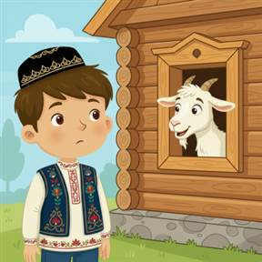
Безнең Гали бигрәк тату кәҗә белән,
Менә кәҗә карап тора тәрәзәдән.
Гали аны чирәм белән кунак итә,
Кәҗә рәхмәт укы: сакалын селкетә.

С козою дружен наш Гали:
Коза кивает издали
И бородой ему трясёт,
Когда Гали траву несёт.
- Кәбестә һәм кәҗә сүзен дөрес итеп әйт. Кәҗәне кәбестә белән сыйла. Назови на татарском языке слово – коза, капуста. Угости козу капустой.

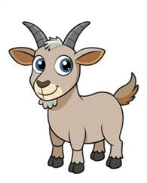

2 нче сорау – 2 –ой вопрос.
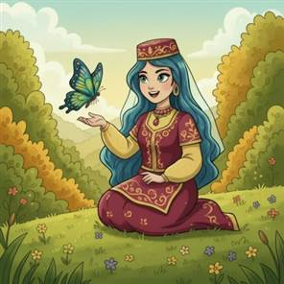
- Прочитай и скажи название стихотворения.
На зелёный лужайке
Живу я, дружок,
Над лужайкой летаю
В погожий денёк —
Там, где нега и зной,
Где цветов аромат.
Этой сыт я едой,
Этой ласке я рад.

- Күбәләк, күбәләкләр сүзен татарча дөрес итеп әйт. Рәсемдә бирелгән бер күбәләкне сайлап ал һәм аның турында сөйлә. Назови на татарском языке слово – бабочка, бабочки. Выбери одну из понравившихся тебе бабочку и расскажи о ней, какая она.

3 нче сорау – 3- ий вопрос.
- Бу юллар нинди әкияттән алынган. Татарча дөрес итеп әйт. Из какой сказки эти слова? Скажи название сказки по-татарски.

Мой обычай:человека я до смерти щекочу.
Не подумай, что пугаю, я от радости кричу!
Гадәтем: ялгыз кешеләрне кытыклап үтерәм;
Мин әле, күргәч сине, шатланганымнан үкерәм.
- Как ты спросишь своего друга по-татарски «Шурале какой?»
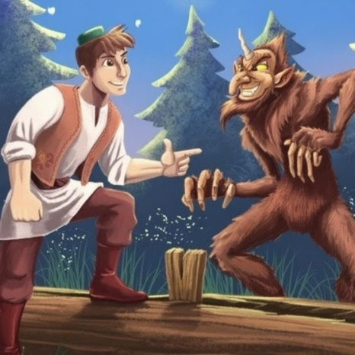

4 нче сорау – 4 –ый вопрос
- Бу юллар нинди әкияттән алынган. Татарча дөрес итеп әйт. Из какой сказки эти слова? Скажи название сказки по-татарски.
Тын да алмыйча торам, куркып кына, тешне кысып,
Шунда яр буендагы куе агачларга посып.

Я стою, дрожа от страха, притаившись в ивняке,
И слежу за чудным гребнем, что горит в ее руке.

- Су анасының алтын тарагы нинди, шул турыда сөйлә. Расскажи гребень какой у Водяной?
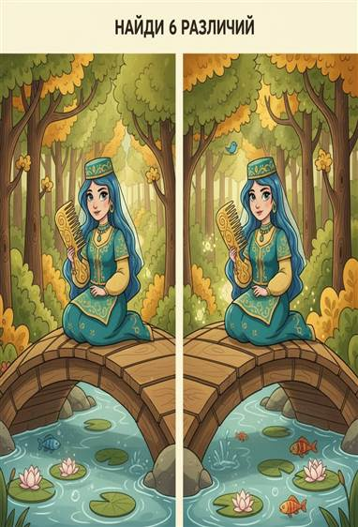

5 нче сорау – 5- ый вопрос

- Явыз бүреләрне җиңәргә Кәҗә белән Сарыкка нәрсә ярдәм итә? Что помогает Козе и Барану победить злых волков?
Көч
Сила

Курку
Страх

Страх
курку
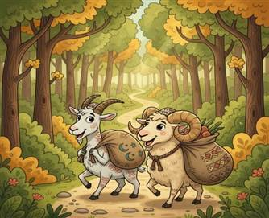
Хәйлә Хитрость

Дуслык
Дружба

Акыл
Ум

- Бу әкиятнең төп геройларын татарча әйт. Аларны тәмле ботка (кәҗә, сарык) ашарга чакыр. Назови главных героев этой сказки по-татарски. Пригласи их покушать вкусную кашу (козу, барана).
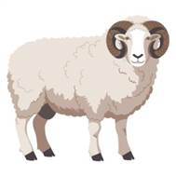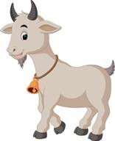
6 нчы сорау – 6-ой вопрос
- “Кызыклы шәкерт” шигырендә малай Акбайны нәрсәгә өйрәтә? Чему учит мальчик Акбая в произведении поэта «Забавный ученик»?
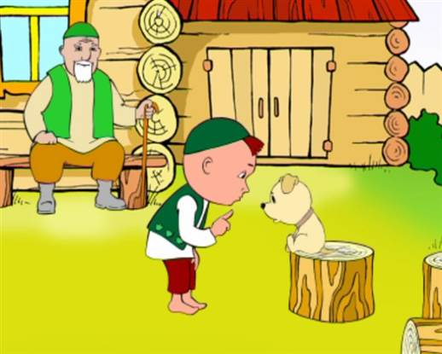
- Пиктограмма буенча татарча җөмлә төзе. Составь по пиктограммам предложение на татарском языке.
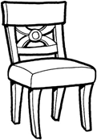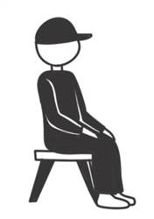
7 нче сорау – 7- ой вопрос.
- “Шаян песи” шигыренә туры килгән рәсемне күрсәт. Найди и покажи соответствующую картинку по произведению Габдулы Тукая “Озорной котенок”
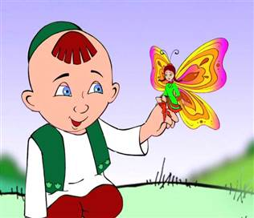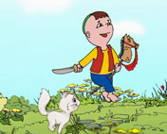
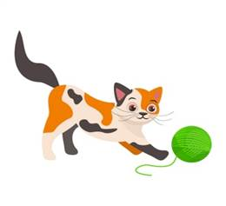
- Пиктограмма буенча татарча җөмлә төзе. Составь по пиктограммам предложение на татарском языке.
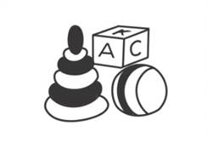
8 нче сорау – 8-ой вопрос.
- “Ак бабай” шигырендә бабай балаларга бүләккә нәрсә алып бара? Что несет дедушка детям в подарок по произведению Габдуллы Тукая «Белый дед»?
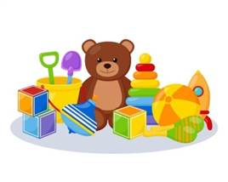

- Балалар бабайга татарча нинди матур ягымлы сүзләр әйтәләр. Син үзең тагын нинди ягымлы сүзләр беләсең? Какое вежливое слово говорят ему дети за подарки на татарском языке? Еще какие вежливые слова ты знаешь?

Файдаланылган әдәбият:
- “Татарика” сайты, https://tatarica.org/tat/razdely/kultura/literatura/shheslr/tukaj-gabdulla ;
- “Тукай дөньясы” сайты, http://gabdullatukay.ru/ ;
- “Тукайның бөеклеге” , “Казан утлары” ж., №4, 1986;
- “Тукай – дәверләр шагыйре”, “Совет әдәбияты” , №4, 1946 ;
- “Туган тел” сайты, https://tugan-tel.tatar/adabiyat/adiplar/Gabdulla_Tukai.php
- Рәсемнәр ясалма фәһем ярдәмендә ясалды.

ЭЧТӘЛЕК
- Тормыш юлы. Бала чагы............................10 – 14
- Тукай турында кызыклы фактлар............15 - 21
- Тукайның исемен мәңгеләштерү.............22 – 32
- Тукай музейларына виртуаль сәяхәт .....33 – 42
- Тукай исеме мәңгелек ..............................43 – 46
- Иҗаты..................................................................47
- “Туган тел”..........................................................48
- “Бишек җыруы” .................................................49
- “Бала белән күбәләк”.........................................50
- “Кызыклы шәкерт”.............................................51
- “Шаян песи”........................................................52
- “Гали җелән кәҗә”..............................................53
- “Эш беткәч уйнарга ярый”...............................54
- “Бәхетле бала”.....................................................57
- “Кошчык”............................................................58
- “Кышкы кич”...............................................59 - 60
- “Карлыгач”..........................................................61
- “Сабыйга”............................................................62
- “Кошларга”..........................................................63
- “Җир йокысы”............................................64 – 65
- “Ай һәм кояш”.................................................... 66
- “Бабай”.................................................................67
- “Чыршы”..............................................................68
- “Туган авыл”.......................................................69
- “Шүрәле”......................................................70 – 77
- “Кәҗә белән сарык”................................... 78 – 83
- “Су анасы” ..................................................84 – 87
- Конспектлар.......................................................88
- “Г.Тукай – балалар дусты”........................89 - 92
- “Тукай әсәрләре буенча сәяхәт” .............93 – 98
- “Без – Тукайны яратабыз”......................99 – 102
- “Тукай – бөек татар шагыйре”................103 - 108
- “Тукай әсәрләрендә табигать дөньясы”.109 - 114
- Сценарийлар ....................................................115
- “Тукай абый әкиятләрендә кунакта”.....116 – 118
- “Тукай безнең йөрәкләрдә”.......................119 – 121
- “Тукай – безнең күңел байлыгы”.............122 – 127
- “Тукай – безнең күңелләрдә” ..................128 - 132
- Викторина ................................................133 - 142
- Файдаланылган әдәбият ..................................143

https://edu.tatar.ru/sovetcki/dou_402/page5799392.htm
https://edu.tatar.ru/sovetcki/dou_402/page5799389.htm

